МІНІСТЕРСТВО ОСВІТИ І НАУКИ УКРАЇНИ

Київський національний університет будівництва і архітектури

Н.О. Амеліна, А.А.Майстренко, О.Ю.Бердник, Є.М.Петрикова

ВИРОБНИЧА БАЗА БУДІВНИЦТВА

конспект лекцій
в двох частинах
Частина 2. Виготовлення виробів і матеріалів
для будівництва

Для студентів спеціальності
192 «Будівництво і цивільна інженерія»
спеціалізації
“ Технології будівельних конструкцій, виробів і матеріалів”

Київ 2023

УДК 658.5:69

Рецензент О.П.Константиновський, канд. техн.наук, доцент

Затверджено на засіданні вченої ради БТФ, протокол № від 202 року

Амеліна Н.О., Майстренко А.А., Бердник О.Ю., Є.М.Петрикова
А Виробнича база будівництва / Н.О.Амеліна, А.А.Майстренко, О.Ю.Бердник., Є.М.Петрикова– Київ: КНУБА, 2023. – с.

Розглянута загальна характеристика виробничої бази будівництва та її структура; інформація про виробництво основних будівельних матеріалів, виробів і конструкцій.
Призначений для студентів спеціальності 192 «Будівництво і цивільна інженерія» спеціалізації 192.04 «Технологія будівельних конструкцій, виробів і матеріалів» денної та заочної форм навчання.

УДК 658.5:69
© Н.О.Амеліна,А.А.Майстренко,
О.Ю.Бердник, Є.М.Петрикова 2023
© КНУБА, 2023

ЗМІСТ
ВСТУП…………………………………………………………………4
Лекція 1. Виробництво залізобетонних виробів і конструкцій (6год.)
  - Види ЗБК, вимоги до них……………………………………….5
1.2.Підготовка сировинних і комплектуючих матеріалів для виробництва ЗБК………………………………………….…………7
1.3.Технологічний процес виробництва ЗБК
  - Основні способи виробництва ЗБК…………………………….
  - Види підприємств виробництва ЗБК

Контрольні запитання для самоперевірки………………
Лекція 7. Виробництво виробів з ніздрюватих бетонів, азбестоцементних виробів, силікатної цегли, фібролітових плит.
7.1. Виробництво виробів з ніздрюватих бетонів
7.2. Виробництво азбестоцементних виробів
7.3. Виробництво силікатної цегли
Контрольні запитання для самоперевірки………………………

Лекція 8. Виробництво асфальто - та дьогтебетонних сумішей; бітумних емульсій і мастик; покрівельних матеріалів.
8.1. Виробництво асфальто - та дьогтебетонних сумішей; бітумних емульсій і мастик
8.2. Виробництво покрівельних матеріалів.
Контрольні запитання для самоперевірки

Лекція 4. Виробництво керамічної цегли і каменів, плитки.
Контрольні запитання для самоперевірки

Лекція 10. Виробництво виробів і конструкцій з деревини.
10.1. Виробництво виробів з деревини
10.2. Виробництво клеєних дерев'яних конструкцій
Контрольні запитання для самоперевірки

Лекція 11. Виробництво сталевих та алюмінієвих конструкцій
11.1 Виробництво сталевих конструкцій
11.2. Виробництво алюмінієвих конструкцій
Контрольні запитання для самоперевірки

Лекція 12. Виробництво скла і виробів з нього; виробництво матеріалів і виробів зі шлакових розплавів, кам’яного литва
Контрольні запитання для самоперевірки

Лекція 13. Виробництво санітарно-технічних і електромонтажних
заготовок, вузлів і виробів.
7.1.Виробництво вузлів трубопроводів.
7.2. Виробництво вузлів і заготовок для систем вентиляції, аспірації і
кондиціонування повітря.
7.3. Виробництво електромонтажних заготовок

Список літератури……………………………………………………...

ВСТУП

Будівництво – одна з найважливіших галузей економіки, яка створює її матеріальну основу. Технічний рівень капітального будівництва в значній мірі залежать від ефективності функціонування виробничої бази будівництва, на підприємствах якої здійснюється виготовлення будівельних матеріалів, виробів і конструкцій.
Виробнича база України – це сотні підприємств, які поставляють свою продукцію будівельним компаніям і фірмам, приватним забудовникам.
Метою викладання дисципліни є ознайомлення з характеристикою підприємств що складають виробничу базу будівництва, організацією та технологією виробництва будівельних конструкцій, виробів і матеріалів.
Конспект лекцій висвітлює загальна характеристику виробничої бази будівництва та її структуру; інформацію про виробництво основних будівельних матеріалів, виробів і конструкцій з врахуванням наукових і навчальних видань.

Лекція 1. Виробництво залізобетонних виробів і конструкцій
1.1.Види ЗБК, вимоги до них……………………………………….5
  - Підготовка сировинних і комплектуючих матеріалів для виробництва ЗБК…
  - Процес виробництва ЗБК
  - Основні способи виробництва ЗБК……………………………

1.1. Види ЗБК, вимоги до них
.За галузями будівництва збірні залізобетонні конструкції поділяють на:
- конструкції для житлових та цивільних будівель (панелі зовнішніх і внутрішніх стін, плити перекриття, колони, палі, елементи даху );
- конструкції для промислових будівель ( балки, ферми тощо);
- конструкції для сільськогосподарського будівництва (елементи збірних силосних ям)
- конструкції спеціального призначення ( тюбінги для метро, мостові конструкції)
За формою збірні залізобетонні конструкції поділяють на лінійні, плоскі, ґратчасті, трубчасті та об′ємні. До плоских відносять плити перекриттів та покриттів, панелі зовнішніх і внутрішніх споруд, до лінійних - опори електромереж, палі, шпали, ригелі ; до трубчастих - колони кільцевого перерізу; труби; до об′ємних - санітарно-технічні кабіни, блок - кімнати, елементи шахт ліфтів та силосів.
За призначенням у будівлях та спорудах розрізняють збірні елементи фундаментів та каркаса, покриття та перекриття, стіни та перегородки, блоки опалювальних та вентиляційних систем.
За внутрішньою будовою вироби можуть бути суцільними і порожнистими, одношаровими - виготовленими з одного виду бетону, та багатошаровими, якщо використано бетони різних видів.
За видом бетону: вироби з цементних бетонів – важких та особливо важких на щільних заповнювачах, з легких бетонів на пористих заповнювачах, ніздрюватих і спеціальних бетонів – жаростійких, хімічно стійких, декоративних.
За характером армування: неармовані, залізобетонні зі звичайною арматурою, попередньо напружені.
За внутрішньою будовою: суцільні і порожнисті, одношарові, багатошарові.
Вимоги до ЗБК розрізняють технічні і технологічні.
Технічні вимоги визначаються умовами монтажу будівель та споруд з найменшими витратами праці . До них відносять точність геометричних розмірів конструкцій, оптимальне вирішення вузлів і з’єднань, відповідність маси і габаритів ЗБК можливостям вантажопідйомних і транспортних засобів.
Основні вимоги до виробів, визначені умовами експлуатації: забезпечення проектної міцності, морозостійкості, тріщиностійкості тощо.
Технологічні вимоги зумовлюються рівнем промислового виробництва. Сукупність технологічних вимог до конструкцій визначається їх технологічністю, тобто відповідністю певним виробничо – технічним умовам.

1.2. Підготовка сировинних і комплектуючих матеріалів для виробництва ЗБК.
Матеріалом для виробництва ЗБК слугує бетонна суміш, напівфабрикатом – різноманітні арматурні вироби, утеплювачі тощо.
Виробництво арматурних виробів

Як складова конструкції, арматура повинна
мати спільну роботу з бетоном та
бути технологічною; володіти необхідною міцністю, деформативними властивостями та корозійною стійкістю.
Арматура може бути розташованою у масі бетону або поза ним.
За видом матеріалу арматура буває металевою та неметалевою. За формою профілю арматура може бути дротовою, прутковою, у вигляді дисперсних волокон гладкого або профільованого перетину.
Серед неметалевої арматури набуває поширення вуглепластикова, композитна та склопластикова арматура. В Україні розвиваються дослідження арматури з базальтового волокна.
Дисперсна арматура (фібра) застосовується круглого, квадратного, трапецеїдального та інших перерізів від 0,2 до 2мм і довжиною від 3 до 200мм.
Для виготовлення фібри застосовують стальний низько вуглецевий дріт. Із метою кращого анкетування поверхню дроту профілюють, деформують або травлять. Для виготовлення фібри застосовують і відпрацьовані та некондиційні канати. Фібра може бути поліпропіленовою, поліетиленовою, нейлоновою, базальтовою, азбестовою тощо.
В якості напівфабрикату застосовують: окремі стержні, плоскі сітки і каркаси, просторові каркаси, закладні деталі.
Доставка арматурної сталі відбувається залізницею ( зі спеціалізованих підприємств) або автотранспортом ( з металобаз).
Арматура зберігається у неопалюваних приміщеннях, розрахованих, як правило, на місячний запас на стелажах заввишки до 2м з позначенням класу і діаметру. Маса партії стержневої арматури не повинна перевищувати 60т, а холоднотягнутого дроту – 5т.
Звичайний дріт і катанку діаметром до 14мм, а також сталь періодичного профілю до 12 мм доставляють у бухтах масою до 100 кг.
Арматурну сталь великого діаметру доставляють в прутках завдовжки 4…12м ( на замовлення до 24м), зв’язаних в пучки

Основні етапи виробництва арматурних виробів
1. Заготовчі операції для сіток і каркасів: вирівнювання, очищення спеціальними сталевими щітками; нарізання стержнів, дроту і профільного прокату на правильно-відрізних верстатах; гнуття деяких елементів (для монтажних петель);
Заготовлення арматурних елементів для закладних деталей ( нарізання, виготовлення отворів, антикорозійна обробка);
Зварювання на одноточкових і багатоточкових зварювальних машинах, кондукторах, тощо виготовлення напружуваних арматурних елементів (стрижнів, пучків, пакетів) з анкерними пристроями на кінцях.
Арматурні елементи для напружених конструкцій складаються з:
-власне арматури, різноманітного обладнання для її закріплення при натягуванні ( затискачі, тимчасові і постійні анкери) і пристроїв, що забезпечують проектне положення окремих стержнів і дротин в конструкції.

Арматурні вироби для попередньо-напружених конструкцій: окремі стержні і дротини; дротяні канати; пучки і пакети з різного числа дротин.
Способи попереднього напруження арматури.
Попереднє напруження арматури виконується механічним,
електротермічним способами та методом само напруження (за рахунок енергії розширюючих цементів).
Напруження пруткової та дротової арматури здійснюється за допомогою гідравлічних домкратів. Сутність електротермічного способу напруження полягає у тому, що арматурні заготовки нагріваються електричним струмом і фіксуються у такому стані на упорах форми, що унеможливлює скорочення при охолодженні.
Температура нагрівання арматури знаходиться у межах 400 - 500 оС.
Передача попереднього напруження на бетон здійснюється її симетричним
двостороннім перерізуванням на торцевих ділянках.
Відомий спосіб безперервної навивки напруженої арматури, який
здійснюється стаціонарними та пересувними намоточними машинами.
Виробництво бетонних сумішей
Матеріалами для виробництва БС є: в’яжучі речовини, заповнювачі, коригуючі добавки і вода.
- В’яжучі: цемент, вапно, гіпс для різних видів бетону
- Заповнювачі: крупні природні і штучні ( гравій, щебінь) і дрібні ( піски) складають, до 80% у складі бетонної суміші.
- Добавки, які регулюють легкоукладальність, процес тужавлення і твердіння, пористість цементного каменю, міцність, корозійну стійкість, водонепроникність і морозостійкість бетону. Це різноманітні пластифікатори, сповільнювачі, ущільнюючі добавки, газоутворювачі і піноутворювачі, гідрофобізуючі і протиморозні добавки.
Основними стадійними процесами при виробництві бетонних сумішей є підготовка сировинних матеріалів ( складування), дозування, перемішування ( гравітаційне або примусове в залежності від легкоукладальності суміші), вивантаження на транспортні засоби.
Детально виробництво бетонних сумішей розглянуто в конспекті лекцій « Виробнича база будівництва» частина 1.

1.3. Технологічний процес виробництва ЗБК
Процес виробництва ЗБК складається з таких операцій:
1. Підготовка форм і формувального оснащення;
2. Армування ( для ЗБК);
3. Формування;
4. Тверднення;
5. Розпалублення;
6. Комплектування і опорядження.

Підготовка форм і формувального оснащення включає такі операції:
- Очищення форм і оснащення ( для горизонтальних поверхонь- машини з блоками щіток з м’якого дроту; для вертикальних поверхонь касетних установок – пересувні машини з блоками щіток)
- Змащення форм і оснащення гідрофобними речовинами – мастилами. Наносять розпилюванням товщиною 0,2мм
- Складання форми ( встановлення і закріплення в робоче положення всіх елементів формоснащення)

Форми класифікують за:
1. Організацією виробництва – стаціонарні (стенд), переносні (агрегатні лінії), пересувні ( конвеєр);
2. за умовами роботи: силові ( сприймають зусилля попередньо напруженої арматури) і несилові
3. За числом виробів, що одночасно формуються - групові і одиночні
4. За видом виробів – лінійні, площинні, стінові, трубчасті
5. За розташуванням виробів при формуванні – горизонтальні, вертикальні
6. За матеріалом форми – металеві, з/бетонні, дерев’яні, полімерні, комбіновані
7. За конструкцією – форми з піддоном, форми – матриці, бортові форми, форми для спеціальних конструкцій
8. За особливостями розпалублення – нерозбірні, збірно-розбірні, магнітні.

Види армування:
1. ненапруженою арматурою – каркасами і сітками
2. Напружуваними арматурними елементами – окремими стержнями, пучками, пакетами, безперервним намотуванням дроту;
3. Ненапруженою каркасами і сітками та напружувальними арматурними елементами
4. Дисперсне армування металевими і неметалевими ( скляними, базальтовими) волокнами у вигляді коротких відрізків і ниток, рівномірно розподілених по перерізу виробів
5. Зовнішнє армування листовою і профільованою сталлю

Операції формування ЗБК:
1.Укладання бетонної суміші бетоноукладачами, бетонороздавачами, баддями, за допомогою адресної подачі ( кюбелі);
2. Рівномірний розподіл по формі;
3. Ущільнення різними способами;
4. Обробка відкритої поверхні виробів;
5. Вилучення формостворюючих елементів ( прорізоутворювачів).

Основні види формування: Лиття; пресування; вібраційні способи: об’ємне, поверхневе, зовнішнє, внутрішнє; вібропресування; віброштампування; вібропрокат; екструзія; вакуумування; відцентрове формування; торкретування.

Способи прискорення тверднення ЗБК: 1. Паропрогрів в ямних чи тунельних камерах, під ковпаками, у термоформах чи касетних установках; паропрогрів в сухому середовищі при температурі до 100°і вище в тунельних, щілинних і ямних камерах; прогрів в середовищі продуктів згоряння газу в камерах різних типів; масляне прогрівання в термоформах, касетах, стендах, безопалубкового формування; електропрогрів спеціальними нагрівальними приладами в камерах різних типів; індукційне прогрівання в електромагнітних камерах; прогрівання з використанням сонячної енергії на стендах з світлопрозорими плівковими покриттями.

  - Основні способи виробництва ЗБК

У виробництві ЗБК застосовують потокові технологічні лінії різних типів: агрегатні; конвеєрні; стендові; касетно- стендові.
При агрегатному способі виробництва всі частини процесу здійснюють на спеціалізованих постах. Форми з виробами послідовно переміщуються від поста до поста за допомогою вантажопідйомних механізмів. На цих лініях виготовляють широку номенклатуру виробів – плоскі та ребристі панелі перекриттів, палі, ригелі, труби, елементи добору тощо.
Конвеєрний спосіб виробництва – це замкнене технологічне кільце в якому форми переміщуються послідовно від одного поста до іншого із заданою швидкістю. За кожним постом закріплюють відповідне обладнання і ланку робітників. За цією технологією виготовляють плоскі панелі, колони та ригелі. На кругових конвеєрах виготовляють елементи добору та об’ємні блоки.
При стендовому способі вироби випускають у нерухомих формах( касетах) або на стендах ( довгих чи коротких). Під час формування і до набуття бетоном потрібної міцності вироби залишаються нерухомими, тоді як обладнання та робітничі ланки переміщуються від однієї форми до іншої.

  - Види підприємств виробництва ЗБК
В залежності від номенклатури розрізняють:
1. Спеціалізовані – випускають комплекти виробів для подальшого монтажу будівель;
2. Домобудівельні матеріали ( ДБК) – випускають комплекти конструкцій для житлових будинків і проводять їх монтаж;
3. Підприємства з випуску виробів і конструкцій для промислових будівель;
4. Вузькоспеціалізовані підприємства ЗБК з предметною спеціалізацією ( випуск шпал, труб, тюбінгів для метро тощо);
5. Універсальні заводи і полігони.

Контрольні запитання для самоперевірки

- Охарактеризуйте номенклатуру збірних ЗБК.
- Назвіть основні види арматурних виробів для ЗБК.
- Які стадійні процеси входять до складу технологічного процесу виробництва ЗБК?
- Назвіть способи напруження арматури.
- Опишіть основні способи виробництва ЗБК.

Лекція 2. Виробництво виробів з ніздрюватих бетонів, азбестоцементних виробів, силікатної цегли
2.1. Виробництво виробів з ніздрюватих бетонів
2.2. Виробництво азбестоцементних виробів
2.3. Виробництво силікатної цегли, фібролітових плит.

2.1. Виробництво виробів з ніздрюватих бетонів
Ніздрюваті бетони – бетони з поризованою структурою за рахунок рівномірно розподілених пор і капілярів.
Одержують в результаті тверднення суміші із в’яжучого, замішувача, тонкомеленого кремнеземистого заповнювача і пороутворювача.
Два види ніздрюватих бетонів:
- Газобетон – отримують в результаті спучування розчинної маси газоутворюючим елементом – алюмінієвою пудрою і пастою;
- Пінобетон – отримують змішуванням водного розчину в’яжучого з технічною піною.
Характеристика продукції
1. Теплоізоляційні вироби (середня густина 350…500 кг/м3);
2. Теплоізоляційно – конструктивні (середня густина 350…500 кг/м3) – дрібні стінові блоки;
3. Конструкційні ( середня густина 1000…1400кг/м3) – плити покриття і перекриття, зовнішні стіновіпанелі для промислових споруд.

Сировина для виробництва ніздрюватих бетонів
- В’яжучі : портландцемент, пуцолановий портландцемент, шлаколужні в’яжучі марок не нижче 400, вапно;
- Кремнеземисті компоненти : кварцовий пісок, золи виносу електростанцій, доменні та інші металургійні шлаки, трепел, діатоміт;
- Газоутворювачі: алюмінієва пігментна пудра ПАП, алюмінієва паста
- Піноутворювачі: клеєканіфольний , пожежний та інші піноутворювачі;
- Добавки: гіпс, прискорювачі тверднення, стабілізатори газовиділення.

Технологія виробництва ніздрюватобетонних виробів

Основні стадійні процеси для виробництва газобетону:
1. Підготовка сировинних компонентів (Помел вапна і цементу і змішування з піском);
2. Змішування сировинних компонентів в певному співвідношенні і одержання ніздрюватобетонної суміші в змішувачі 2…3 хв;
3. Заповнення форми сумішшю за допомогою гнучких рукавів на ¾ висоти;
4. Витримування для спучування 30…40хв;
5. Розрізання на блоки( для блоків);
5. Тепловологісна обробка в автоклаві (для автоклавного газобетону)під тиском 1,1…1,3МПа на протязі 15…20 год;
6. Розпалублення;
7. Опорядження і пакування;
8. Складування.
Таблиця
Основні виробники ніздрюватого бетону в Україні

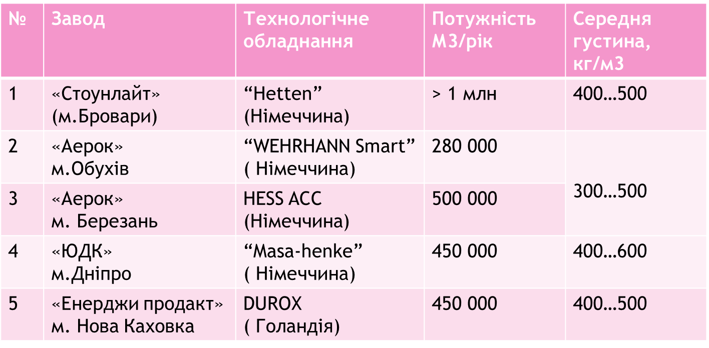

  - Виробництво азбестоцементних виробів

Азбестоцементні вироби представлені широкою номенклатурою
( понад 40 видів):
- профільовані листи ( хвилясті та напівхвилясті для покрівель та облицювання стін);
- панелі покрівельні та стінові з теплоізоляційним шаром для опалювальних та неопалювальних будівель;
- труби напірні та безнапірні та з’єднувальні муфти до них;
- вироби спеціального призначення ( архітектурно-будівельні, санітарно-технічні, електроізоляційні).

Сировина для виробництва азбестоцементних виробів

- Азбест. В Залежності від сорту і текстури волокон випускають 39 марок азбесту. Використовують короткохвилястий азбест 3..6 сортів напівжорсткої і м’якої структури;
- Портландцемент марок 400 і 500;
- Вода повинна підігріватись до 30…40℃, не містити глинистих домішок, масел і мінеральних солей;
- Добавки – СДБ, метилцелюлоза та ін.;
- Для декорування – кольорові цементи, мінеральні пігменти, емалі.

Технологічний процес виробництва азбестоцементних виробів

- Приготування суміші азбесту з декількох сортів і марок;
- Розпушування азбесту сухим, напівсухим та мокрим способами;
- Приготування азбестоцементної маси в лопатевому змішувачі;
- Формування виробів та попереднє твердіння;
- Механічна обробка ( пресування та обрізання для листів);
- Твердіння при 60 - 80°С в автоклавах та складування.

  - Виробництво силікатної цегли
Силікатну цеглу розрізняють за:
- призначенням: рядові – для кладки зовнішніх і внутрішніх стін будинків; лицьові – для зовнішніх стін;
- конструкцією : повнотіла, порожниста, камінь тільки порожнистий;
- міцністю на стиск: марок М75…М300, камені не менше М100;
- морозостійкістю: марок F15…F100;
- середньою густиною: легкі (до 1450 кг/м3); полегшені ( 1451…1650 кг/м3); важкі ( більше 1650 кг/м3).
Сировина для виробництва силікатної цегли:
1. Вапно;
2. Змішані в’яжучі на основі вапна – вапняно - шлакові, вапняно – зольні;
3. Кварцовий пісок, трепели, золи;
4. Пігменти як мінерального, так і органічного походження – охра, залізний сурик та інші.

Технологічний процес виробництва силікатної цегли

1. Підготовка сировинної суміші з негашеного вапна і кварцевого піску з дозуванням і змішуванням компонентів з подальшим витримуванням суміші для гашення вапна.
Гашення вапна відбувається двома способами ( на протязі приблизно 30 хв):
- барабанним в гасильних барабанах;
- силосним ( витримуванням в силосах - реакторах на протязі 1,5…4 годин);
2. Формування виробів ( пресування цегли на пресах різної конструкції потужністю 3…7 тис.шт умовної цегли на годину; тиск 20…40 МПа );
3. Автоклавна обробка під тиском 1,2…1,6МПа.

Контрольні запитання для самоперевірки
- Які існують різновиди ніздрюватих бетонів?
- Що є сировиною для виробництва ніздрюватих бетонів?
- Охарактеризуйте технологічний процес виробництва газобетонних блоків
- Назвіть основні технологічні операції при виробництві азбестоцементних виробів.
- Як виробляють силікатну цеглу?
Лекція 3. Виробництво асфальто - та дьогтебетонних сумішей; бітумних емульсій і мастик; покрівельних матеріалів.
3.1. Виробництво асфальто - та дьогтебетонних сумішей; бітумних емульсій і мастик
3.2. Виробництво покрівельних матеріалів.

3.1. Виробництво асфальто - та дьогтебетонних сумішей; бітумних емульсій і мастик
Асфальтобетон - будівельний матеріал з ущільненої суміші щебеню, піску, мінерального порошку з бітумом, який у гарячому вигляді використовується у дорожньому будівництві як покривний шар.
Він може бути велико-, середньо-, дрібнозернистим та піщаним (розмір зерен відповідно, 40-25-15-5 мм).
Залежно від навантажень і кліматичних умов до асфальтобетону є певні вимоги щодо щільності, міцності, зсувостійкості та водостійкості.

Асфальтобетон поділяють на:
Гарячий (до складу входить бітум)- виготовляють за температури не нижче 120°С;
Теплий — з малов'язким бітумом і температурою ущільнення 40-80°С;
Холодний — з рідким бітумом, ущільнений за температури повітря не нижче 10°С.
Використовують асфальтобетон здебільшого у вигляді гарячої і холодної сумішей для покриття доріг, в гідротехнічному будівництві тощо.
Також бітумні асфальтобетонні суміші виготовляють:
- Крупнозернистими – для нижнього шару покриття доріг;
- Дрібнозернистими – для верхнього шару покриття доріг при інтенсивному русі транспорту;
- Піщаними – для покриття доріг із середньою інтенсивністю руху

Також існують гарячі і теплі суміші типу А з вмістом 50..65% щебеню; типу Б – 35…50%; Типу В – 20…35% і типу Г – з використанням подрібненого піску; типу Д – з використанням природнього піску піску.
Асфальтобетони випускають трьох марок в залежності від міцності при температурі 50%. Марка 1 має міцність 1 Мпа, марки ІІ і ІІІ – відповідно 0,8 і 0,6МПа.
Дьогтебетонні суміші: щебеневі із вмістом щебеню 35…50%; малощебеневі – щебеневі – щебеневі – щебеневі 20…35%.

Сировина для виробництва асфальтобетонних сумішей:
- для гарячих бітумних асфальтобетонів – в’язкі бітуми типу БНД і БН
- для теплих асфальтобетонів – в’язкі і рідкі бітуми;
- для холодних асфальтобетонів – рідкі бітуми;
- заповнювачі – пісок, щебінь, гравій фракцій 5…30мм і добавки тонкомелених вапняків.
Гарячі суміші виготовляють на окислених дьогтях, полістиролу марок Д-5, Д-6 та холодні – марок Д-4, Д-5.
Гарячі асфальтобетони використовують для верхнього шару покриття доріг 3 та 4 категоріїі тільки за межами населених пунктів.

Основні процеси проготування асфальтобетонної суміші:
- розподілення заповнювачів за фракціями;
- Дозування компонентів суміші;
- Сушіння і нагрівання заповнювачів і заповнювачів;
- Нагрівання і розплавлення бітуму;
- Змішування заповнювачів та наповнювачів з бітумом.

Виробництво бітумних емульсій і мастик

Бітумна емульсія і в’язкі дьогті використовують як просочувальні матеріали для надання гідрофобності поверхням.

До складу бітумної емульсії входять рідкий бітум, вода.
Для стійкості емульсій до її складу додають емульгатори – поверхнево-активні речовини – ЛСТ, асидол, олеїнову кислоту, порошки глин, вапна, кам’яного вугілля, сажі.
Для емульсій прямого типу ( в’яжуче диспергується у воді) використовують в’язкі і рідкі бітуми.
Для емульсій оберненого типу ( вода диспергується у в’яжучому) використовують дьогті.
Операції технологічного процесу виробництва емульсії:
- розігрівання бітуму до 120…140°С;
- підігрів води до 90°С;
- приготування розчину емульгатора у воді;
- гомогенізація бітума з водним розчином емульгатора в дискових і лопатевих змішувачах;
- розливання готової емульсії в мірні ємності.

Операції технологічного процесу виробництва гарячих бітумних мастик:
- перемішування зневодненого розплавленого при температурі 180…185°С бітума і підігрітого наповнювача ( азбесту, деревинного борошна)
- розлив в мірні ємності;
- охолодження;
- виймання з ємностей і пакування в паперові пакети.

3.2. Виробництво покрівельних матеріалів

Існують такі види покрівельних матеріалів: руберойд, пергамін, гідросклоізол, гідроізол, толь, фольгоізол, метаізол та ін.

Технологічний процес виробництва рулонних покрівельних матеріалів
1. Підготовка основного матеріалу ( картону, скловолокнистого полотна або скловати);
2.Розмотування з рулонів і створення запасу розмотаної основи;
3. Надходження основного матеріалу системою привідних валків до просочувальної ванни, заповненої розігрітим бітумом або дьогтем;
4. Подання просоченої основи до камери повітряного підсушування через, які відтискають зайву бітумну масу;
5. Занурення просоченої основи в ванну з покривним матеріалом ( бітумом або сумішшю бітуму з мінеральними добавками) і подавання її на агрегат з посипками;
6. Намотування готового матеріалу в рулони

Контрольні питання для самоперевірки

- Назвіть основні різновиди асфальтобетону.
- Які основні технологічні операції при виробництві асфальтобетону?
- Охарактеризуйте процес виробництва покрівельних матеріалів

Лекція 4. Виробництво керамічної цегли, каменів і плитки
4.1. Виробництво керамічної цегли і каменів
4.2. Виробництво керамічної плитки

4.1. Виробництво керамічної цегли і каменів
Відповідно до ДСТУ б В.2.7-61: 2008 цеглу і камені поділяють:
- за призначенням: цегла і камені рядові (Р) і лицьові (Л);
- за лицьовою поверхнею: з гладкою і рельєфною; з поверхнею, офактуреною торкретуванням, ангобуванням, нанесенням полімерного покриття;
- за будовою: повнотіла і порожниста;
- за міцністю: марки М75…М300;
- за морозостійкістю: марки F15…F100;
- за середньою густиною: класи 0,8…2,0.
Сировина для виробництва керамічної цегли
1. Глини : легкоплавкі ( містять 80% кремнезему, 18% глинозему);
2. Додаткові матеріали:
- поверхнево-активні речовини і високопластична глина для покращення формувальних властивостей маси;
- золи ТЕС, паливні і металургійні шлаки, вугілля для полегшення умов випалювання;
- шамот, пісок, тирса, що сприяють процесу сушіння;
- бій скла, залізна руда для підвищення міцності і морозостійкості виробів;
- барвники, рідке скло, поварена сіль, що покращують колір виробів;
- поливи – легкоплавка шихта для оздоблення;
- ангоб – біле або кольорове глиняне покриття на керамічних виробах.
Процес виробництва керамічної цегли
1. Добування сировини в кар’єрах відкритим способом;
2. Підготовка сировинної маси за пластичним і напівсухим способами;
3. Формування цегли пластичним ( вологість 18..25%) і напівсухим пресуванням ( вологість 6…12%) на пресах різної конструкції;
4. Сушіння сирцю в сушильному барабані тунельного типу при температурі 70-90°протягом 35…40 год;
5. Випалювання в печах безперервної дії– кільцевих і тунельних при максимальній температурі до 1050°на протязі 1,5…60 год залежно від типу виробу і конструкції печі;
6. Охолодження до 40°;
7. Відвантаження готової продукції.

4.2. Виробництво керамічної плитки
Класифікація продукції:
- за призначенням: для зовнішнього ( фасадна плитка, керамограніт),внутрішнього облицювання (фаянс, майоліка), плитки для підлог;
- за методом формування: екструзійні; плитки напівсухого пресування (проес-порошок) з вологістю 5..7%; литі плитки ( метод лиття шлікеру з вологістю 35…45%);
- за зовнішнім виглядом поверхні: глазурована, неглазурована;
- за способом випалювання: подвійне випалювання ( бікоттура), одинарне випалювання ( монокоттура).
Процес виробництва керамічної плитки
1. Підготовка сировини трьома способами:
- пластичним ( зволоження до 15…25%) – на старих підприємствах;
- напівсухим ( вологість порошку 5…12%);
- шлікерним ( шлікер вологістю 45…60%) – мокрий помел глинистих і непластичних матеріалів і отри мання прес- порошку, який потім зневоднюють до вологості 7…8% у сушарках..
Цей спосіб застосовують найширше, ним можна готувати складні за рецептурою маси з нижчою температурою випалення .
2. Формування плиток:
- Напівсухий спосіб – використовують прес-порошки з вологістю 7…8%, які формують на пресах різних типів;
- Пластичний спосіб – вологість 15…25%;
3. Сушка після формування в тунельній сушарці до вологості 1…2% ( 35 хв, температура 120-160°);
4. Ангобування і глазурування способами пульверизації, нанесення поливою через фільєри, нанесення за допомогою дискового пристрою;
5. Декорування ( трафаретний друк, цифрові технології на принтерах);
6. Випалювання в тунельних чи роликових печах при температурі від 950 до 1300° в залежності від типу глини ( 40…80хв).

Контрольні питання для самоперевірки
- Опишіть технологічний процес виробництва керамічної цегли
- Назвіть основні етапи виробництва керамічної плитки

Лекція 5. Виробництво виробів і конструкцій з деревини.
5.1. Типи девообробних підприємств
5.2. Виробництво виробів з деревини
5.3. Виробництво клеєних дерев'яних конструкцій
5.4. Виробництво ДВП і ДСП

Контрольні запитання для самоперевірки

  - Типи девообробних підприємств

Деревообробні піддприємства за кінцевою продукцією поділяють на дві групи:
– виробництва з первинного оброблення деревини, для яких сировиною є продукція лісозаготівельних підприємств (хлисти, колоди, кряжі), а продукцією – напівфабрикати (пиломатеріали, заготовки, фанера, стружкові плити (СП), волокнисті плити (ВП) та ін. ;
– виробництва з вторинного перероблення деревини, для яких сировиною є напівфабрикати – продукція підприємств первинного перероблення, а продукцією – готові вироби (столярні та меблеві вироби).
За видом перероблюваної сировини та продукції, яку деревообробні підприємства виготовляють їх поділяють на:
- лісопиляльні;
- клеєних матеріалів і плит;
- виробів з деревини;
- спеціальні виробництва.

За обсягом продукції, що випускають підприємства з випуску виробів з деревини ділять на:
– індивідуальні – виготовляють широку номенклатуру виробів, яка через певні проміжки часу повторюється або зовсім не повторюється;
– серійні – виготовляють широку номенклатуру виробів серіями (партіями), які повторюються через певні проміжки часу;
– масові – спеціалізуються на виготовленні невеликої номенклатури виробів у великих кількостях.
Деревообробне підприємство включає такі підрозділи:
склад сировини; лісопильний цех; відділення розкрійне, сушильне, антисептування, машинозаготівельне, складальне, обробно-комплектувальне; склад готової продукції.
Устаткування, необхідне при виробництві пиломатеріалів: стаціонарні й пересувні крани, автонавантажувачі з виделковими заважками, лісопильні рами, круглопильні верстати, дробарки та ін.
Столярні вироби (віконні і дверні блоки, паркетні дошки і щити, підвіконні дошки й ін.) виготовляють у деревообробних цехах, обладнаних автоматичними і напівавтоматичними лініями. До складу ліній входять деревообробні верстати серійного виробництва, нетипове транспортно- передатне устаткування і саморобне оснащення, улаштовані відповідно до технологічної послідовності обробки деталей.

5.2. Виробництво виробів з деревини

Характеристика порід деревини
Деревні породи поділяють на хвойні та листяні. Хвойні породи застосовують переважно для інженерних конструкцій.
Сосна - ядрова порода, яка має високу міцність і низьку щільність (середня густина – 470…540 кг/м³). Ядро у неї буро-червоного кольору, а заболонь – жовтого. Деревина сосни смолиста, важко піддається загниванню її застосовують у вигляді кругляка та пиляних лісоматеріалів, а також для виготовлення столярних виробів та меблів.
Ялина – порода із стиглою деревиною, мало смолиста, має високі показники міцності, низьку середню густину (440…500 кг/м³). ЇЇ застосовують для виготовлення будівельних конструкцій та столярних виробів.
Модрина – ядрова смолиста порода з підвищеними твердістю та середньою густиною (630…730 кг/м³), стійка проти загнивання. Застосовують її в будівництві мостів, у гідротехнічному будівництві, для виготовлення шпал та рудникових стояків. Недолік деревини модрини схильність до розтріскування.
Кедр – ядрова порода, яка має низьку щільність, її механічні властивості нижчі. Ніж у сосни; застосовують як будівельний ліс, пиломатеріали, а також для виготовлення столярних виробів.
Тис – порода ядрова, використовується для виготовлення меблів, у будівництві широкого застосування не знайшла.
Листяні породи налічують багато найменувань (дуб, бук, осика, вільха, береза, липа, ясень, горіх тощо).
Дуб – ядрова порода, яка має високі механічну міцність, в’язкість та щільність (середня густина – 720 кг/м³). Має високу стійкість проти загнивання, гарну текстуру. Застосовують у відповідальних конструкціях, мостобудуванні, гідротехнічному будівництві, для виготовлення столярних виробів та меблів.
Бук – розсіяно-пориста стигло деревна порода. Деревина тверда, щільна (середня густина – 650 кг/м³), пружна, білого з червоним відтінком кольору, малостійка проти загнивання. Застосовують її для виготовлення столярних виробів, меблів та паркету.
Вільха – заболонна порода з м’якою деревиною, що легко піддається обробці, нестійка проти загнивання. Застосовують її для фанери та столярних виробів.
Береза - заболонна порода. Деревина щільна (середня густина – 650 кг/м³), має високі міцність, в’язкість; нестійка проти загнивання. Застосовують для виготовлення фанери, столярних виробів, меблів та паркету, опоряджувальних робіт.
Виготовлення пиломатеріалів
Переробка колод на пиляні матеріали складається з таких процесів:
приймання деревини;
- сортування по породах,розміру і перерізу;
- підготовка колод до розпилювання;
- розпилювання колод;
- сушіння пиломатеріалів виконують в два етапи:
1 – в штабелях, закритих від дощу і сонця на протязі 7…75 діб до вологості 13…18%
2 – в сушильних камерах конвеєрного типу при температурі 80..125℃ під тиском 0,2…0,3МПа протягом 36..150 год до залишкової вологості 6..12%
- сортування і складування пиломатеріалів.

Виробництво дерев’яних вікон
Основні етапи виробництва дерев’яних вікон
1. Порізка та сушка деревини. (нарізка дошки вищого сорту, складання в пачки і сушіння "під навісом з продувом", а потім в автоматизованій сушці з контролем рівня температури та вологості. Дошка висихає до рівня вологості 8-10% та переміщується в цех).
2. Виготовлення євробруса. ( калібрування сухої дошки та вирізання усіх недоліків деревини, нарізання шипів, зрощення та отримання якісного євробруас з дотриманням підбору текстури (розпилу) на ламелях).
3. Профілювання ( створення пазів під фурнітуру) та збір конструкцій дерев'яного вікна.
4. Пропитка, шліфування та фарбування елементів вікон з дерева.
5. Збір віконних конструкцій (встановлення фурнітури, ущільнювачів, зливів, склопакетів.

Виготовлення дверей складається з таких операцій: підготовка, складання і пресування полотен, обробка щитів по периметру; складання коробок; комплектування блоків

  - Виробництво клеєних дерев'яних конструкцій
Клеєні дерев’яні конструкції бувають двох видів: несучі та огороджувальні.
До несучих конструкцій масового виробництва відносяться балки, рами, арки і ферми
Огороджувальні конструкції представляють собою дерев'яний каркас і приклеєні до нього обшивку з фанери.
Для виготовлення дерев'яних клеєних конструкцій ) рекомендується в основному використовувати пиломатеріали / хвойних порід (сосна, ялина), з переважною постачанням їх в розсортованому вигляді.
Для комбінованих конструкцій слід застосовувати березовий водостійку фанеру товщиною не менше 8 мм.

Процес виробництва клеєних дерев’яних конструкцій
1. Сортування пиломатеріалу;
2. Торцьове вирізання дефектів;
3. Створення шипів для поздовжнього зчеплення на торцях дошок;
4. Нанесення на дошки двокомпонентного клею D4;
5. Калібрування і запресовка на пневматичному пресі аід тиском 1,5..10 Мпа;
6. Розрізання зклеєних по довжині дошок на задану довжину на торцювальних верстатах;
7.Витримування в умовах цеху на 10..12 год для завершення твердіння клею;
8. Фрезерування бічних поверхонь , свердлування отворів під болти і деталі з’єднання.

  - Виробництво ДВП і ДСП

Використання ДВП і ДСП:
- у будівельних конструкціях;
- в якості задньої стінки корпусних меблів;
- як нижні полиці диванів, висувні ящики, спинки ліжок, перегородки;
- виробництво різної тари, ящиків;
- для виготовлення корпусів акустичних систем;
- як основа для картин олійного живопису.

Сировина для ДВП і ДСП.
Сировиною для ДСП слугують тирса, відходи лісопереробки і лісозаготівель. У хід йдуть гнилі або сухий хмиз, низькоякісна деревина, з якої просто неприпустимо виготовляти меблі.
Для виробництва ДВП використовують деревинне волокно, гідрофобізатори: парафін, каніфоль (підвищує вологостійкість), синтетичні смоли, антипірени , антисептики.
Процес виробництва ДСП включає:

1. Підготовку сировини( гідротермальну обробку при тиску або проварювання у воді деревини);
2. Ножове подрібнення деревини в стружку на рубальних машинах і стругальних верстатах;
3. Розподіл подрібненої деревини на фракції з наступним її сушінням до вологості не більше 7%. Стружка повинна мати довжину від 10 до 40мм, товщину 0,2..1мм;
4. Змішування стружки зі смолою і гідрофобізуючими добавками, пігментами і антисептиками в змішувачах періодичної і безперервної дії;
5. Формування плит у формах чи без них;
6.Гаряче пресування на пресах на гідравлічних ( для тришарових плит) і гусеничних пресах ( для одношарових плит), на пресах видавлювання ( для екструзійних плит) при температурі 180 градусів та тиску 2,5-3,5 Мпа;
7. Охолодження плит та вирівнювання їх вологості;
8. Обрізання плит на форматно-обрізних верстатах.

Процес виробництва ДВП

1. Підготовка сировини ( помел і обробка трісок) сухим ( для твердих і надтвердих ДВП) і мокрим способом ( для всіх видів ДВП).
Приготування трісок – обдирання кори, розпилювання товстих чурок, розколювання, одержання трісок, фракціонування на сортувальних машинах, подрібнення великих трісок, промивання з наступним зневодненням.
2. Проклеювання маси речовинами, що легко окислюються ( конопельна,льняна олія) або синтетичними смолами з антисептиками і антипіренами.
3. Розбавлення маси до концентрації 0,9%
4. Зневоднення маси і утворення килима вологістю 65%
5. Поздовжнє і поперечне різання килима
6. Сушіння ( для м’яких плит) або гаряче пресування в гідравлічних пресах на протязі 8…15хв
7. Просочення у ванні з гарячою олією при температурі 110..120℃ протягом 30 сек.
8. Загартування гарячим повітрям при температурі 150..170℃ у загартовувальних камерах протягом 2..3 год. Для підвищення міцності плити.
9. Проходження крізь зволожувальні камери протягом 6…8 год. Для усунення жолоблення плити.
10. Розкроювання на форматно-відрізних станках
11. Оздоблення твердих плит ( фарбування або обклеювання плівками).

Контрольні питання для самоперевірки

- Які основні види продукції з деревини?
- Назвіть породи сировини, які використовуються в будівництві.
- Охарактеризуйте процес виготовлення пиломатеріалів.
- Назвіть основні операції виробництва клеєних дерев'яних конструкцій.
- Охарактеризуйте процес виготовлення ДВП і ДСП.

Лекція 6. Виробництво виробів з мінеральних розплавів
6.1. Виготовлення скла і виробів з нього

Скло - (неоргані́чне скло) — тверда аморфна речовина, прозора, в тій чи іншій частині оптичного діапазону (в залежності від складу), отримана під час застигання розплаву, що має склотвірні компоненти. Це сплави різних силікатів з надлишком діоксиду силіцію.
Номенклатура виробів зі скла
- Листове будівельне скло товщиною від 1 до 15 мм – поліроване, армоване, візерункове;
- Віконне скло товщиною 2…3 мм;
- Армоване скло – листове скло товщиною 5,5..7 мм, посилене дротовою сіткою;
- Склопакети з двох або трьох листів скла, з’єднаних між собою по краю з утворенням герметичної порожнини, заповненої повітрям чи сумішами газів довжиною до 2м;
- Архітектурно-будівельні вироби – склопрофіліт, склоблоки, дзеркала, вітражі;
- Ніздрювате газо- і піноскло для утеплення огороджувальних конструкцій.
Сировина для виробництва скла
Головні матеріали – це основні оксиди кремнію, кальцію, магнію, алюмінію, що містяться в кварцових пісках, піщаниках, кварцитах , вапняках,, крейді тощо;
Допоміжні матеріали – барвники, глушники, знебарвлюючі і освітлюючі речовини;
Барвники – оксиди свинцю, міді, бору, марганцю, хрому;
Глушники – фосфорнокислі, фтористі солі, що розсіюють світлу;
Знебарвлювачі – оксид і закис нікелю, з’єднання марганцю – усувають фарбування скла від оксидів заліза;
Освітлювачі – селітра, триоксид миш’яку – видаляють пухирці з розплаву;
Прискорювачі – з’єднання фтору, бору, хлору – процес варіння скла.
Технологія виготовлення скла
Підготовка скляної шихти – сушіння та просіювання піску, видалення залізовміщуючих домішок ( промивання піску водою, видалення заліза з піску щавелево-кислим натрієм, магнітна сепарація тощо); сушіння піску в сушильних барабанах газами при температурі 700℃; сумісний помел карбонатних порід в шахтних млинах; дозування та змішування компонентів стислим повітрям;
Варіння скла – силікатоутворення 800..900℃, склоутворення 1150..1200℃, освітлення 1400..1500℃з видаленням з розплаву пухирців газу, гомогенізацію і охолодження скломаси до 200..300℃;
Відпалювання – термічна обробка скла після формування з метою ліквідації чи зменшення залишкової напруги при температурі 530..470℃;
4. Загартування – термічна обробка при температурі 630..650℃ з наступним швидким і рівномірним охолодженням потоками холодного повітря на протязі 2.5…3 хв.

Виробництво листового скла
Відбувається трьома способами: прокатуванням, витягуванням і вогняним полірування ( флоат-способом).
1. Прокатуванням виготовляють великорозмірне потовщене листове скло, а також армоване і хвилясте. Формується скляна стрічка товщиною 3..40мм, яку прокатують між валками;
2. Витягуванням одержують віконне скло товщиною до 6мм;
Способи витягування: човниковий і безчовниковий.
При човниковому способі охолоджена скломаса надходить у підмашинну камеру ванної печі, де знаходиться поплавок-човник, що плаває на поверхні скла. Скломаса утворює « цибулину», з якої витягується стрічка скла.В шахті здійснюють відпалення при температурі 920..980℃. Потім при виході склострічки з вальців відбувається попереднє надрізування
3. Флоат-метод полягає в тому, що зі скловарної печі скломаса виливається на розплавлене олово і утворює шар до 6мм. Під час руху по поверхні розплавленого олова стрічка в кінці ванни охолоджується від 900 до 600 С і, відокремившись від олова, надходить у піч для відпалювання, а потім охолоджується і нарізається .
Виготовлення триплексу по заливній технології передбачає склеювання між собою двох листів скла спеціальним рідким засобом, який потім під впливом ультрафіолетового випромінювання полімеризується. Плівковий ж триплекс отримують склеюванням стекол і готової полімерної плівки під дією високої температури і тиску.

Контрольні запитання для самоперевірки

- Назвіть види виробів зі скла.
- Що є сировиною для виробництва скла?
- Назвіть основні процеси при виробництві скла.
- Які основні способи виробництва листового скла?

Лекція 7. Виробництво матеріалів і виробів для теплової ізоляції стін

7.1. Виробництво мінеральної вати
7.2. Виробництво ніздрюватого скла
7.3. Виробництво спученого перліту

7.1. Виробництво мінеральної вати

Мінеральна вата (англ. mineral wool) — волокнистий матеріал, одержуваний з розплавів гірських порід, доменних шлаків або їхніх сумішей^{[1]}.
У поняття «мінеральна вата» за ДСТУ ISO 9229:2009^{[2]} включено такі різновиди вати:
Скловата (англ. glass wool) — мінеральна вата, виготовлена з розплаву природного піску або скла.
Кам'яна вата (англ. rock wool; stone wool) — мінеральна вата, виготовлена переважно з розплаву вивержених гірських порід.
Шлакова вата (англ. slag wool) — мінеральна вата, виготовлена з розплаву доменного шлаку.

Сировина для виробництва мінеральної вати
Сировинна суміш є багатокомпонентною:
1. Гірські породи – діабаз, базальт, доломіт, та мергелі;
2. Металургійні доменні шлаки;
3. Електротермофосфорні шлаки;
4. Ваграночні і мартенівські шлаки;
5. Шлаки кольорової металургії.
Виготовлення мінераловатних гнучких і напівжорстких виробів складається з таких процесів:
- Підготовка сировинних матеріалів та палива – подрібнення і сортування гірської породи;
- Отримання розплаву у вагранці при температурі 1500…1800℃;
- Змішування волокон з в’яжучим в камері волокноосадження;
- Створення килима з волокон, які осідають на конвеєр;
- Сушіння килима при 110…140℃;
- Охолодження килима до нормальної температури;
- Розрізання килима, згортання в рулон;
- Пакування продукції.

Способи переробки силікатного розплаву у волокно
1. Дуттьові способи – принцип роботи є горизонтальна або вертикальна дія енергоносія з великою швидкістю 400…600м/с на струмінь розплаву;
2.Відцентрово – валковий спосіб використовує багатовалкові центрифуги. Струмінь розплаву з температурою 1400℃ попадає на валки, що обертаються.

Основне обладнання для виробництва мінеральної вати:
- Вагранки – найбільш поширені печі безперервної дії, де розігрів і плавлення протікає за принципом протитоку;
- Електродугові печі – водоохолоджувана металева ємкість діаметром 2,5…3м, футеровану зсередини. Плавлення виконують за допомогою трьох нерухомих електродів;
- Конвекторна піч. В ній газ згоряє в середовищі силікатного розплаву і шихти з їх одночасним барботажем;
- Ванні печі – продуктивністю 25…50 кг/(м2*год).

7.2. Виробництво ніздрюватого скла
Ніздрювате скло – це штучний силікатний матеріал з рівномірно розподіленими порами (0,1...5,0 мм), розділеними тонкими перегородками із склоподібної речовини.

За технологією отримання розрізняють піно- та газоскло.
Ніздрювате скло за призначенням поділяється на:
- ізоляційне (для утеплення огороджувальних конструкцій будівель);
- ізоляційно-монтажне (для ізоляції морозильних установок і теплових агрегатів з температурою від -160 до +400°С);
- вологозахисне ( з водопоглинанням не більш 1,8%);
- спеціальне.

Сировина для виробництва піноскла
1. Бій тарного і віконного скла;
2. Відходи скловиробництва;
3. Спеціально зварений гранулят скла;
4. Легкоплавкі луговміщувальні гірські породи;
Різні газоутворювачі ( азотнокислий натрій, карбід кальцію, вапняк, мармур, антрацит.
Способи отримання піноскла
1. Холодний – одержання при звичайній температурі піноскляної «сирої»маси, що включає молоте скло і піноутворювач, з наступною фіксацією структури спіканням частинок скла;
2. Використання вакууму для спінення розм’якшеного скла;
3. Порошковий – спікання порошкоподібної суміші скла з газоутворювачем
Основні етапи виробництва піноскла
1. Одержання скляного розплаву в ванних печах;
2. Виробництво із скляного розплаву грануляту при різкому охолодженні струменів розплаву, що витікають з печі, які інтенсивно зрошують водою;
3. Одержання дисперсної шихти на дробарках до розміру зерен не більше 3мм з наступним сумісним помелом в кульових млинах;
4. Спінювання і відпал ( відпуск) в жаростійких сталевих або чавунних формах за одно- або двостадійним режимом, або на жаростійкому конвеєрі, який безперервно рухається;
5. Обробка, упаковка, складування.

7.3. Виробництво спученого перліту
Перліт - (англ. perlite, pearlite, pearl-stone) — вулканічне скло з характерною концентрично-сферичною окремістю, за якою воно розколюється на кульки, (нагадують перлини).
За текстурою розрізнюють перліти пористі і масивні.
Перліти утворюються при гідратації вулканічного скла, що відбувається або безпосередньо при охолоджуванні вулканічних тіл і перерозподілі води, що міститься в них під впливом перепаду температури і тиску, або через значний після утворення скла проміжок часу під впливом гідротермальних розчинів і поверхневих вод.
Відповідно в залежності від часу гідратації скла виділяють первинні і вторинні перліти.
Перліт добувають відкритим способом в кар’єрах.
Для термообробки використовують шахтні і обертові печі ( для спучення крупної сировини).

Контрольні питання для самоперевірки

Лекція 8. Виробництво вододисперсійних матеріалів ( ВДМ)

Лекція 1.
Лекція1. Загальна характеристика виробничої бази будівництва
  - Основні складові будівельного комплексу України
  - Матеріально – технічна база будівельного комплексу
  - Основи організації виробничої бази будівництва
  - Структура виробничої бази будівництва

  - Основні складові будівельного комплексу України

Основні складові будівельного комплексу України:
- Будівництво – безпосередньо створює кінцевий результат;
- Промислова ланка комплексу – підприємства будівельної індустрії та промисловості будівельних матеріалів;
- Матеріально-технічне обслуговування – підприємства з капітального ремонту і технічного обслуговування будівельних машин, автотранспортні підприємства, організації, що забезпечують промислово-технологічну комплектацію, проектно-конструкторські , науково-дослідні, консалтингові організації, банківські установи.
Будівництво – це галузь матеріального виробництва, яка охоплює дуже великий спектр виробничих процесів, а саме:
1) будівельні роботи, серед них земляні роботи й спорудження, конструктивні зміни, реставраційні роботи, капітальний і поточний ремонти (куди входять чистка й фарбування) та знесення усіх видів будинків чи будівель;
2) цивільне будівництво, куди входять земляні роботи, конструктивні зміни, капітальний і поточний ремонти аеропортів, доків, гаваней, внутрішніх водяних шляхів, гребель, захисних споруд на берегах річок і морів та поблизу зон обвалів, автомобільних доріг і шосе, залізниць, мостів, тунелів, віадуків та об'єктів, пов'язаних з наданням послуг, таких, як комунікації, дренаж, каналізація, водопостачання й енергопостачання;
3)монтаж та демонтаж будов і конструкцій з елементів заводського виробництва, а також виробництво збірних елементів на будівельному майданчику .

  - Матеріально-технічна база будівельного комплексу

Матеріально-технічна база будівельного комплексу - це система підприємств будівництва, промисловості і будівельного транспорту, що обслуговують будівництво, в тому числі і тих, які експлуатують та ремонтують будівельні і транспортні машини.
Виробничо-технологічна комплектація (ВТК) - найбільш прогресивна форма галузевого постачання. Матеріално-технологічне забезпечення, яке здійснюється ВТК, передбачає надходження на будівництво
конструкцій, виробів, матеріалів, інженерного обладнання технологічними комплектами відповідно до технології та термінів будівельно-монтажних робіт (БМР).
При організації комплектного постачання необхідно передбачати:
комплектування необхідними матеріально-технічними ресурсами (незалежно від джерел і порядку їх надходження) будинків, споруд, вузлів, секцій, поверхів, приміщень, підвищення інженерної готовності виробів, інженерного обладнання і постачання їх на будівництво у комплекті з необхідними кріпильними матеріалами та іншими готовими для використання супутніми допоміжними матеріалами й виробами.
Склад УВТК ( управління виробничо-технологічної комплектації):
- цех залізобетонних виробів з полігоном, бетонорозчинний вузол, арматурну і столярну дільниці, вузол сухих сумішей;
- цех опоряджувальних матеріалів з дільницею розрізання шпалер, виготовлення шпатлівки, замазки і крейдяних паст;
- цех загальнобудівельних і ізоляційних матеріалів з дільницею розрізання скла, виготовлення теплоізоляційних пакетів, вентиляційних коробів, виготовлення мастики;
- цех столярних виробів з дільницею виготовлення нетипових столярних виробів, розрізання погонажа і плит, виготовлення паркету, а також комплектації;
- цех металовиробів з дільницею нестандартних металовиробів;
- цех сантехнічних і електротехнічних виробів з дільницею комплектації;
- центральна комплектуюча дільниця зі складами для зберігання контейнерів.

1.3. Основи організації виробничої бази будівництва
Виробнича база будівництва – це постійні підприємства з засобами механізації і автоматизації та тимчасові допоміжні виробництва генеральної підрядної організації ( споруди, склади, майданчики тощо), що призначені для безперебійного забезпечення ресурсами основного будівництва.
На формування виробничої бази впливають умови будівництва і наступні фактори:
- топографічні, геологічні, гідрологічні та кліматичні умови, які обумовлюють склад, розміщення баз та їх віддаленість від району концентрації основних обсягів робіт;
- різновидність об’єктів вимагає застосування різних технологій виконання основних робіт та використання різних методів організації основного виробництва;
- обсяги робіт та висока вартість будівництва, віддаленість основних об’єктів від транспортних магістралей, міст і підприємств будівельної індустрії вимагає створення тимчасових житлових умов з інфраструктурою, власної будівельної індустрії, транспортних, ремонтних та експлуатаційних підприємств;
- терміни основного будівництва, цілорічне виконання основних робіт обумовлюють специфіку підприємств ВББ за умов безперебійної та ритмічної роботи незалежно від температури повітря;
- комплексний характер великих господарських об’єктів зачіпає інтереси багатьох галузей економіки.
Основні принципи створення виробничої бази будівництва
- використання існуючих підприємств виробничої бази інших галузей
економічної діяльності на засадах оренди, які розраховані на тривалий термін роботи і обслуговування будівельних комплексів;
- створення виробничої бази власними силами можна для великих будівництв, які розташовані на значній відстані від існуючих постійних виробничих баз (управлінь), зокрема якщо основне будівництво розраховане на великий термін;
- визначення структури і потужності підприємств виробничої бази з урахуванням можливості використання і розширення існуючих баз будівельної індустрії в даному районі, а також максимального врахування можливостей їх використання в майбутньому (після закінчення основного будівництва) для потреб інших галузей економічної діяльності;
- створення постійної регіональної бази для обслуговування багатьох об'єктів даного регіону;
- максимальне використання конструкцій заводського виготовлення;
- тимчасові споруди повинні бути збірно-розбірними для швидкого монтажу та демонтажу при мінімальних витратах праці і матеріалів;
- компоновка потужностей виробничої бази повинна відповідати видам і обсягам будівельних робіт, що передбачені основним виробництвом і змінюватися залежно від потреби основного виробництва, а також забезпечувати своєчасне введення етапів чи комплексів.

1.4. Структура виробничої бази будівництва

Залежно від виду продукції, яку виготовляють підприємства ВББ, вони поділяються на:
- спеціалізовані – виготовляють один вид продукції ( керамічну цеглу);
- комбіновані – виготовляють різні види продукції;
Залежно від рівня підпорядкування підприємства ВББ ділять на:
- корпоративного підпорядкування;
- місцевого підпорядкування , які входять до складу БМО;
- фірмового підпорядкування;
Крім того, підприємства виробничої бази будівництва поділяють на:
- Підприємства будівельної індустрії – заводи і полігони з виробництва збірних ЗБК, бетонних сумішей і будівельних розчинів; сухих будівельних сумішей; деревообробні комбінати; підприємства з виробництва сталевих і алюмінієвих виробів і конструкцій; підприємства з виготовлення електро і сантехнічного устаткування; підприємства з виробництва сучасних фасадних, віконних і дверних систем.
– Підприємства промисловості будівельних матеріалів - заводи видобутку і обробки природнього каменю; виготовлення пористих штучних заповнювачів на основі природньої сировини; заводи мінеральних в’яжучих та виробів на їх основі; виробництва керамічних виробів; полімерних матеріалів; гідроізолюючих і герметизуючих виробів; виробів на основі мінеральних розплавів тощо.
Також підприємства виробничої бази бувають:
- тимчасові (використовуються тільки для потреб даного будівництва на короткий термін);
- постійні (використовуються для задоволення потреб багатьох споживачів протягом тривалого терміну).
До тимчасових підприємств відносять: бетонні господарства, частина
складського господарства, стоянки транспортних засобів, внутрішні будівельні шляхи, лінії електропередач та зв'язку тощо. Всі ці підприємства повинні розташовуватися якомога ближче до основних споруд будівельного комплексу.
Будівлі тимчасових підприємств повинні бути збірно-розбірними і
транспортабельними для подальшого використання на інших будовах.
Постійні підприємства заводи і полігони, що виготовляють збірні
залізобетонні вироби і конструкції, лісопереробні, домобудівні комбінати,
ремонтно-механічні заводи тощо. Розташовуються ці підприємства з врахуванням майбутнього використання для багатьох галузей.

Складське господарство складається з:
- території;
- будов і споруд для зберігання матеріальних ресурсів;
- пристроїв і обладнання для їх переробки на складах;
- вимірювального і протипожежного обладнання.
Складське господарство призначене для: накопичення запасів матеріалів, конструкцій, сировини, палива і забезпечення безперервного постачання і комплектування ними об'єктів будівництва,раціональної організації вантажно-розвантажувальних робіт; здійснення підготовки матеріально-технічних ресурсів для використання; - забезпечення зберігання матеріальних цінностей.
Склади класифікують за:
- призначенням;
- умовам зберігання вантажів;
- типами будов і споруд;
- спеціалізацією;
- засобами складської переробки.
За призначенням склади підрозділяють на:
- центральні (обслуговують одну або декілька будівельних організацій,
звідки матеріали надходять на дільничні і приоб'єктні склади, а також в цехи з переробки і комплектації.);
- дільничні (призначені для зберігання обмеженої кількості продукції
визначеної будівельної організації);
- приоб'єктні (створюють на будівельних майданчиках, і вони складаються
з відкритих складських майданчиків у зоні дії вантажно-підіймальних
механізмів).
За умовами зберігання розрізняють:
закриті, напівзакриті, відкриті, змішані склади.
За типом будівель і споруд розрізняють склади постійні; тимчасові.
До постійних складів відносять:
- центральні склади;
- склади на промислових підприємствах.
До тимчасових: дільничні; приоб'єктні склади.
За спеціалізацією склади диференціюють на: універсальні; спеціалізовані.
В універсальних складах зберігають різні види матеріальних ресурсів
широкої номенклатури.
У спеціалізованих зберігають окремі види матеріалів обмеженої
номенклатури (силоси, бункери тощо) або визначений вид матеріалів, у тому числі, спеціальних (паливно-мастильні, хімічні тощо).
За засобами складської переробки розрізняють: механізовані, комплексно-механізовані, автоматизовані склади.

Підвищення ефективності будівельного виробництва значною мірою
залежить від покращення організаційних форм експлуатації будівельних і
транспортних машин. При цьому вибір конкретної форми залежить від
об'ємів і структури будівельно-монтажних робіт, виду
об'єктів, рівня спеціалізації будівельно-монтажних організацій,
територіальної концентрації будівництва, кількості будівельних і
транспортних машин і структури їх парку.
Нині діють декілька організацїйних форм управління будівельно-транспортними машинами.
1. Усі машини знаходяться на балансі будівельної організації. Обслуговуванням і експлуатацією машин керує підрозділ головного механіка.
За замовленнями будівельників будівельно-транспортні машини виділяють на об'єкти. При такій формі існують труднощі, які пов'язані з тим, що відносно невелика кількість різної техніки потребує відносно великої номенклатури запасних частин.
- Усі машини знаходяться на балансі управлінь механізації, які входять до складу генпідрядних будівельних організацій. У цьому випадку будівельні організації отримують машини на умовах оренди або підряду.
Найбільш ефективно будівельно - транспортні машини в будівельному комплексі використовуються тоді, коли вони знаходяться на балансі підприємств механізації, які входять до складу матеріально-технічної бази будівництва. Такі підприємства або управління виконують будівельномонтажні роботи механізованим способом, здійснюють експлуатацію будівельних машин і збільшення їх парку, виконують усі види ремонтів і технічного обслуговування машин, ведуть перебазування будівельних машин з одного будівельного об'єкта на інший, удосконалюють нові зразки обладнання.
Важливість ефективного використання транспортних засобів у
будівництві обумовлюється тим, що витрати на транспортування вантажів складають 16...18% вартості будівельно-монтажних робіт. Найбільш масовим видом транспорту у будівництві є автомобільний, питома вага якого у витратах на транспортування вантажів для будівництва складає 75...80 %.
Залежно від виду вантажів, умов і відстаней для перевезень використовують різні автотранспортні засоби: бортові автомобілі, автосамоскиди, спеціалізовані автомобілі для різних будівельних конструкцій і обладнання, автопоїзди.
Перевезення збірних залізобетонних виробів здійснюється спеціальними транспортними засобами.
Найбільш ефективно автомобільний транспорт використовується у
будівельників тоді, коли він знаходиться на балансі автотранспортних
підприємств, які входять до складу матеріально-технічної бази будівництва.
В будівництві також застосовують контейнерну і пакетну систему
постачання вантажів, залізничний транспорт.

Контрольні запитання для самоперевірки
1.Визначте основні фактори будівельного комплексу України.
2. Які фактори впливають на формування складу виробничої бази
будівництва?
3. Які фактори впливають на структуру і потужність виробничої бази
будівництва?
4. Як поділяються підприємства виробничої бази залежно від тривалості використання?
5. Які будівлі та споруди використовуються для розміщення підприємств виробничої бази?
6. Які фактори впливають на вибір місця розташування підприємств
виробничої бази?

Лекція 2. Підприємства виробничої бази з видобування та переробки нерудних будівельних матеріалів
2.1. Класифікація родовищ та переробних підприємств.
2.2. Кар’єри нерудних матеріалів.
2.3. Виробництво щебеню, гравію і піску

  - Класифікація родовищ та переробних підприємств
У сучасному будівництві визначилися такі основні напрями використання нерудних будівельних матеріалів:
- штучне каміння та вироби для зведення стін будівель, улаштування
підлог, сходів тощо;
- облицювальні вироби – плити, каміння, профільовані вироби;
- каміння та вироби для дорожнього будівництва – брущатка, шашка для
брукування, плити, бордюрний камінь;
- каміння та вироби різних типів для гідротехнічних та інших споруд;
- нерудні матеріали – бутовий камінь, заповнювачі для бетону (щебінь,
гравій, пісок).
Родовища нерудних будівельних матеріалів класифікуються за місцем розташування, обсягом запасів корисних копалин, характером їх залягання та потужністю, фізико – механічними та хімічними властивостями.
Запаси нерудних будівельних матеріалів поділяються на дві групи:
балансові та позабалансові.
Балансові запаси повністю відповідають вимогам ДСТУ та технічних умов на постачання нерудних будівельних матеріалів.
Позабалансові запаси характеризуються низьким вмістом корисної
породи, малою потужністю промислових шарів, тому вони розглядаються як резервні.
За ступенем вивченості родовищ корисних копалин вони поділяються на три категорії А, В, С, з поділом третьої категорії на дві підгрупи С1 і С2.
До категорії А відносяться родовища, якість та умови залягання яких
повністю вивчені та відзначені буровими свердловинами. Умови проведення гірничо – експлуатаційних робіт перевірені на досвіді роботи діючих кар’єрів, а запаси сировини забезпечують експлуатацію на протязі всього нормативного періоду.
До категорії В відносяться копалини, запаси яких розвідані та вивчені з детальністю, яка забезпечує лише основні відомості про особливості умов залягання, якість та їх технологічні особливості.
До категорії С1 і С2 відносяться родовища, запаси яких визначені лише на основі зрідженої мережі розвідувальних свердловин.
Запаси корисних копалин, як правило, повинні забезпечувати
експлуатацію кар’єрів на протязі 10 - 15 років при обсязі матеріалу, що
добувається 100 - 250 тис. м3 на рік, та 20 - 25 років для більш потужних
кар’єрів.
До показників, які характеризують фізико-механічні властивості копалин, слід віднести вагові характеристики матеріалу, його щільність, зернистість, ступінь забруднення тощо.
Комплексна оцінка економічної ефективності розробки даного родовища здійснюється з врахуванням мінімуму приведених витрат на одиницю продукції, її вартості, трудомісткості видобування та переробки.

В залежності від виду робіт підприємства з переробки нерудних
матеріалів поділяються на подрібнювально-сортувальні, промивальносортувальні і комбіновані.
Розрізнюють підприємства малої, середньої та великої потужності;
стаціонарні, збірно-розбірні та пересувні; спеціалізовані – продукція яких чітко визначена і призначена для випуску деталей або виробів вузької номенклатури, універсальні, які випускають широкий асортимент матеріалів.
Підприємства малої потужності (продуктивністю до 50 тис. м3/рік), як
правило виконують тимчасові задачі, тому влаштовуються збірно-розбірними.
Підприємства середньої і великої потужності (з річною продуктивністю 250 тис. м3/рік і більше у більшості випадків) є стаціонарними.

  - Кар’єри нерудних матеріалів

Нерудними матеріалами, що застосовуються у будівництві є камінь, гравій, пісок або пісково-гравійні суміші, гравій, глина, крейда, тощо. В залежності від виду матеріалу, що добувається, кар’єри поділяються на камінні, пісковогравійні, піщані та глиняні.
Кам’яні кар’єри у свою чергу поділяються на кар’єри рваного каменю, який утворюється при підриві гірських порід (бутовий камінь), та штучного колотого каменю.
Піскові кар’єри поділяються на кар’єри гірського та річкового піску. В залежності від розташування на місцевості кар’єри поділяються на гірські, заплавні та руслові, за характером залягання корисної породи: з суцільним, пошаровим та лінзовим заляганням.
З розташуванням кар’єрів пов’язана організація робіт і способи їхньої розробки. В гірських кар’єрах – сухі розробки, у заплавних, що періодично затоплюються паводковими водами, і в руслових кар’єрах матеріали видобуваються з-під води.
Ефективним засобом комплексної механізації відкритих гірничих робіт є гідромеханізація (рис. 1).

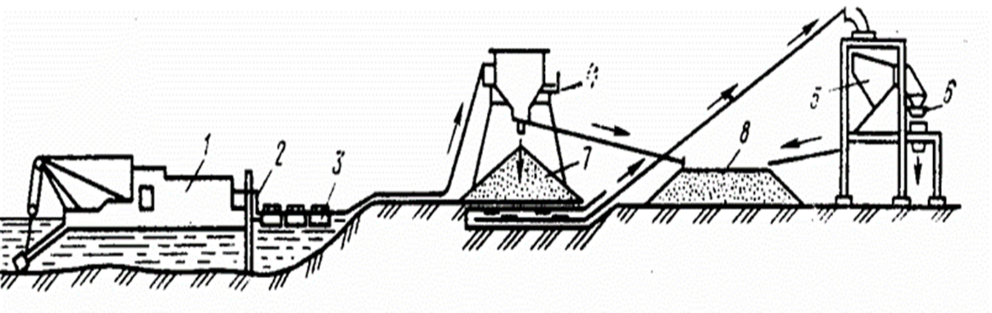

Рис.1. Схема видобування піску на гідро-механізованому кар’єрі: 1 – земснаряд, 2 – пульпопровід, 3 – понтони, 4, 5 – грохоти- класифікатори, 6 – конвеєр, 7 – карта намиву піску, 8 – склад гравію

За призначенням розрізнюють кар’єри:
- промислові – постійно діючі підприємства, що обслуговують різних споживачів у районі їх розташування, сировинні, також постійно діючі, що постачають матеріали для підприємств які виготовлюють будівельні матеріали і напівфабрикати,
- тимчасові, що обслуговують окремі об’єкти під час їх будівництва.
Розміри кар’єру визначають на основі потрібного об’єму матеріалу з урахуванням його втрат (на недобори, при транспортуванні, на місцях складування), а також змінення фізичних властивостей.
Проектування кар'єру починається з розрахунку його проектної
виробничої потужності, тому що цей показник визначає вибір технологічного обладнання, транспортних засобів, режиму праці тощо. Проектна потужність кар’єру визначається в тис. м3 корисної породи і залежить від глибини та характеру розташування копалини, обсягу додаткових робіт, продуктивності вибраного обладнання. Для кар’єрів виробнича потужність визначається по видобуваючому обладнанню (екскаватор, скрепер, каменерізна машина)..
Організація роботи в кар’єрах
До початку експлуатації кар’єрів необхідно розробити капітальні та розрізні траншеї.
Капітальні траншеї – це наклонні виїмки, які необхідно розробити для організації руху транспорту від робочих майданчиків, на яких встановлюють гірниче обладнання, до поверхні землі.
Розрізні траншеї – це виїмки у формі уступів для видалення порожньої породи і видобування корисних копалин.
Непридатний для використання верхній шар ґрунту розробляють з
переміщенням за межі кар’єру (при невеликій його площі), або у вироблений простір (при великих розмірах кар’єру). Корисний матеріал в сухих кар’єрах, зазвичай, розробляють екскаваторами – пряма лопата з навантаженням на транспортні засоби.

Склад робочих процесів при видобування каміння такий:
1. Розкривання кар’єру;
2. Буріння скелі;
3. Заряджання та підривання вибухівки;
4. Розробка дробленої скелі;
5. Буріння крупних негабаритних каменів;
6. Підривання негабаритів;
7. Підгортання каміння до забою;
8. Для вивезення видобутого матеріалу влаштовують виїзди з кар’єру.
Для видобування корисних копалин звичайно використовують будівельні екскаватори з ковшами ємкістю 0,5 - 2,5м³. Для комплексної механізації робіт перспективними є машини безперервної дії: роторні екскаватори, фрезерні навантажувачі тощо.
Пересування порід у відвал і перевезення корисних копалин на заводи здійснюється автомобільним, конвеєрним, залізничним транспортом. У гірських районах використовують канатні дороги, скіпові підйомники.
  - Виробництво щебеню, гравію і піску
Підприємства нерудних будівельних матеріалів - це єдиний промисловий комплекс, який включає добування сировини в кар’єрі та її переробку.
Технологія виробництва визначається видом сировини, номенклатурою та якістю готової продукції.
За характером виробництва підприємства поділяються на:
- щебеневі з екскаваторним способом розробки родовищ потужністю 0,6…2,8 млн.м3 на рік;
- гравійно-щебеневі та гравійно-піщані з використанням екскаваторного та гідромеханізованого способів добування гірських порід;
- піщані з гідромеханізованим способом добування гірської маси потужністю 0,6…1,2млн.м3 на рік
Перелік операцій при виробництві щебеню, гравію, піску

- дроблення крупних фракцій до заданих розмірів в подрібнювачах каменю різних типів;
- сортування та грохочення суміші частинок різних розмірів на необхідні групи фракцій за допомогою грохотів та сортувалок;
- збагачення − переробка з метою видалення з суміші непридатних для наступного використання камінних матеріалів слабої міцності, морозостійкості, недостатньої щільності;
- грануляція − спеціальна обробка частинок каменю для надання їм округлої форми;
- перечистка − додаткове сортування і перемивання матеріалів
безпосередньо перед виготовленням з них продукції (бетон) у випадках
забруднення їх при транспортуванні або зберігання на складі.
Сортування матеріалу за фракціями виконують кількома способами:
- механічним – за допомогою грохотів різних конструкцій
- гідравлічним;
- повітряним;
- магнітним.
Збагачення піщано-гравійних сумішей виконують суху і мокру технологію
- Сухий спосіб передбачає подрібнення і просіювання через набір сит;
- Мокрий спосіб потребує складного обладнання для класифікації матеріалу і одночасному його промиванні

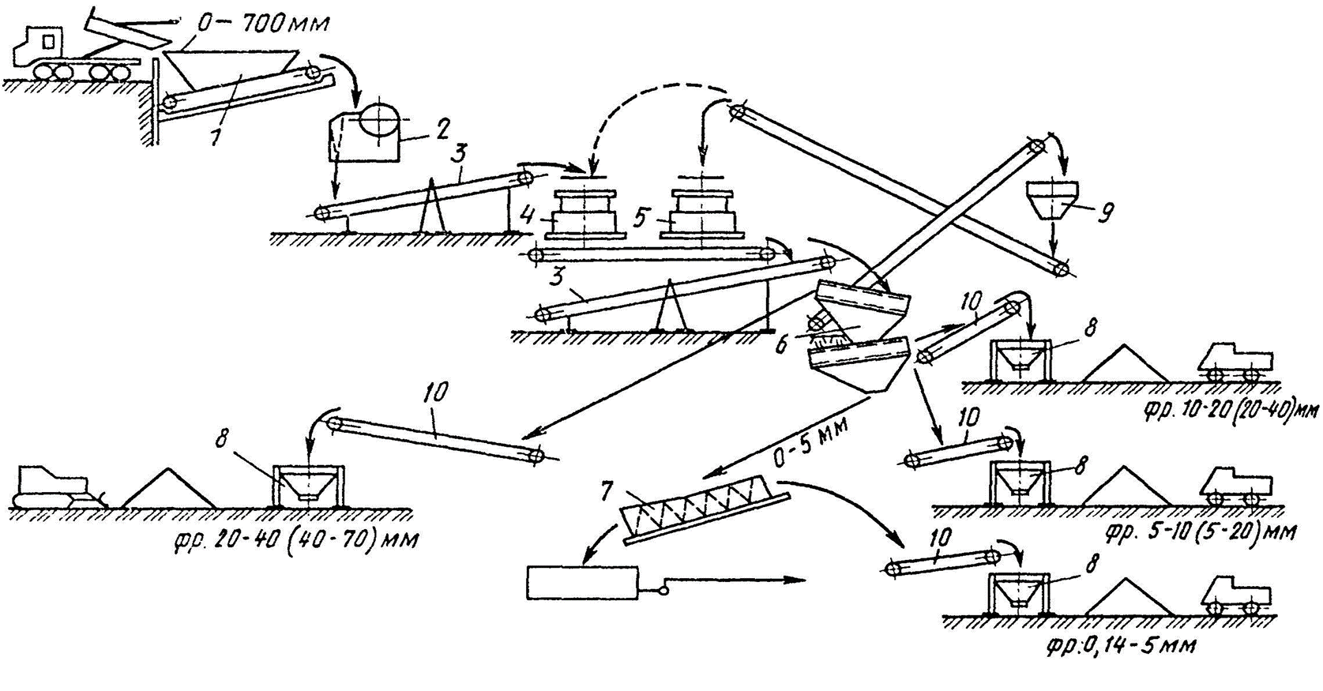
Рис.2. Переробка гравійно – піщаної суміші: 1 – пластинчатий живильник; 2 – щокова дробарка первинного подрібнення; 4,5 – конусні дробарки другої і третьої стадії подрібнення; 6- грохот; 7- промивочний агрегат; 8, 9 - бункерні склади; 10 - конвеєр-укладальник.

Контрольні питання для самоперевірки:
- Назвіть основні типи підприємств нерудних будівельних матеріалів за характером виробництва.
- Охарактеризуйте основні типи кар’єрів.
- Охарактеризуйте склад робочих процесів при видобуванні каміння.
- Опишіть технологічну схему виробництва щебеню.

Лекція 3. Виробництво пористих штучних заповнювачів на основі природньої сировини
  - Виробництво керамзиту
  - Виробництво аглопориту

Пористі заповнювачі представлені такими матеріалами: керамзитовий, аглопоритовий, термолітовий, глинозольний гравій, щебінь і пісок; спучений перлітовий та вермикулітовий щебінь і пісок; сланцепорітовий гравій та щебінь; шлакова пемза; термоліт .

Виробництво штучних пористих заповнювачів базується на 4 методах поризації:
- завчасне спінювання вихідної шихти з механічним обмеженням газоподібної фази ( піносилікат);
- спучування розплаву під час штучного введення у розм’якшений матеріал газо- та пароподібної фази ( шлакова пемза);
- вигоряння органічних добавок або домішок ( пориста цегла);
- поризація вихідної шихти ( керамзит, аглопорит)

3.1. Виробництво керамзиту

Характеристика керамзиту:
Керамзитовий щебінь і гравій (ДСТУ Б В.2.7-17-95) насипною густиною від 250 до 600 кг/м3.
Керамзитовий пісок – густиною від 500 до 1000кг/м3.
Марка за міцністю – від П25 до П125.
Водопоглинання за масою протягом години – 20..30%
Фракції: 5..10,10…20, 20…40мм; пісок – до 5мм.
Керамзит екологічно і біологічно чистий, поєднує конструкційні та теплоізоляційні властивості;
Не взаємодіє з агресивним середовищем;
При високих температурах не горить і не утворює шкідливих газів;
Має добрі звукоізоляційні властивості.

Сировина для виробництва керамзиту
Сировиною для виробництва керамзиту є осадові глини і суглинки.
Для покращення якості керамзиту використовують різні добавки:
- для підвищення міцності – мінеральні добавки ( трепел, тугоплавкі глини, перліт, пиріт, рутил);
Для зниження насипної густини і розширення інтервалу спучування – органічні добавки – нафту, мазут, солярове масло, гідролізну смолу та органо- мінеральні – деревну тирсу, буре і камяне вугілля, торф, шлак, золу;
Для зниження температури випалювання – лужні і лужно-цементні добавки – кухонну сіль, гашене вапно.

Технологічний процес виробництва керамзиту складається з таких стадій:
- Добування сировини в кар’єрі та її транспортування у глинозапасник;
- Переробка вихідної сировини і отримання гранул з однорідної керамічної маси або зерен встановлених розмірів;
- Термічна обробка сирцевих гранул або зерен, що включає: сушіння, випалювання, та охолодження готового продукту;
- Сортування, а при необхідності часткове подрібнення;
- Розподіл готового продукту за насипною густиною;
- Складування і відвантаження керамзиту.

Способи переробки глинистої сировини.
1. Сухий спосіб використовують для переробки однорідної за складом глинистої сировини ( сировину подрібнюють, розсівають за фракціями і подають на випалювання зі спучуванням. Вологість не перевищує 9…16%);
2. При пластичному способі глину перероблюють у зволоженому стані у вальцях, глинозмішувачах, із пластичної маси з вологістю 20% формують гранули на дірчастих вальцях, які підсушують в сушильному барабані до вологості 5%;
3. За порошково-пластичним способом глину перемелюють в порошок, потім зволожують і формують гранули з вологої пластичної маси;
4. Мокрий ( шлікерний) спосіб складається з подрібнення глинистої сировини, приготування шламу вологістю 50%.

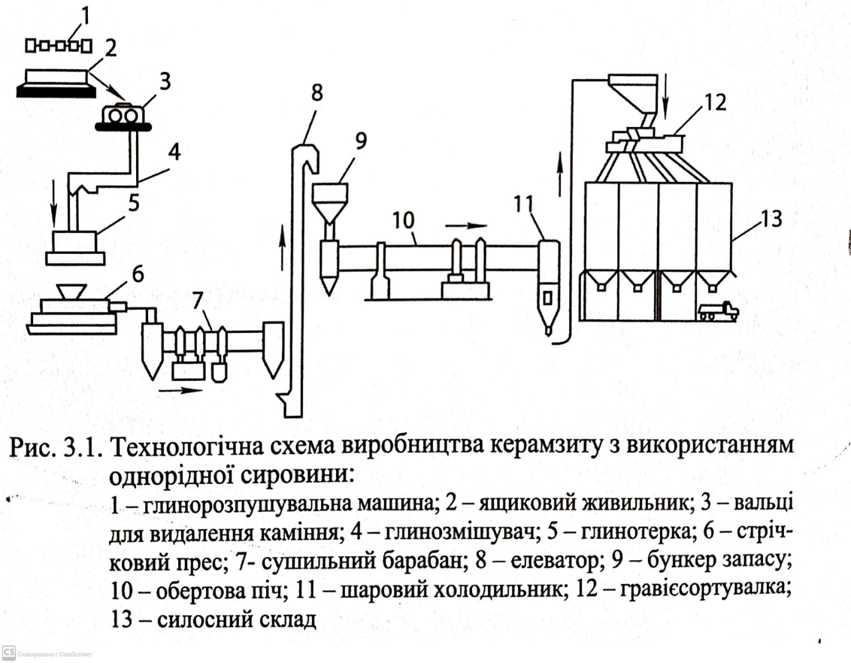

Режими технологічного процесу:
Весь процес триває 45 хв;
Зони обертової печі:
підігрів до 500 - 30 хв,
процес спучування – 10…12 хв,
охолодження до 600..700 - 20 хв.
Охолодження до температури 50..70 в барабанному колосниковому холодильнику
Сортування щебеню на три фракції: 5..10; 10..20; 20..40мм і піску 0..1,2 і 1,2..5мм на віброгрохотах, грохотах-буратах і гравієсортувальницях

  - Виробництво аглопориту

Аглопорит – це пориста склоподібна пемза з крупними відкритими порами і великою кількістю закритих пор. Загальна пористисть аглопориту 40..60%.
Насипна густина аглопоритового щебеню і гравію – 400…900 кг/м3, піску – 600…1100кг/м3. Міцність щебеню – 0,5…2,0МПа, гравію – 0,5…1,5МПа;
щебінь фракцій 5…10.10..20,20..40мм; пісок – 0…1,25,1,25…5мм
Сировина для виробництва аглопориту
Глиниста сировина для виготовлення аглопориту – легкоплавкі глини, що не здатні до спучування або слабо спучуються та суглинки вогнетривкістю від 1150 до 1250 °С; 2. Відходи промисловості – відходи добування сланців та вугілля, відходи вуглезбагачення та золи і шлаки ТЕС 3. Добавки, які підвищують швидкість спікання глинистої сировини, а також збільшенню потужності агломераційних машин – деревна тирса, лігнін ( відходи гідролізу деревини), зола
Технологічний процес виробництва аглопориту
1. Підготовка глинистої сировини, палива і добавок
– подрібнення каменеподібного глинистого матеріалу, паливного шлаку і сланцевих шахтних порід;
2.Дозування компонентів;
3. Перемішування зі зволоженням;
4. Гранулювання
5. Обжиг в агломераційній машині;
6. Охолодження в холодильнику;
7. Подрібнення в валковій дробарці
8. Сортування і гравієсортувалці
9. Складування

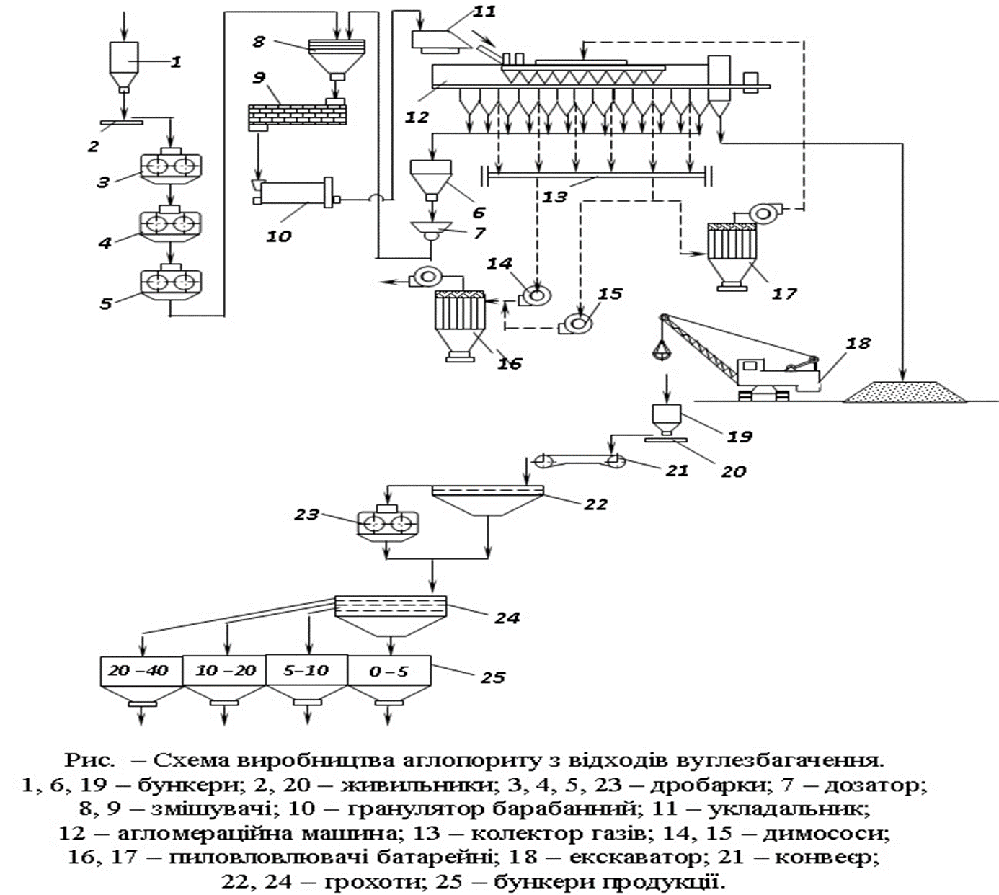

Контрольні питання для самоперевірки
- Назвіть основні характеристики керамзиту.
- Визначте основні технологічні переділи виробництва керамзиту
- Які температурні режими обжигу керамзиту в обертовій печі
- Що є сировиною для виробництва аглопориту
- Що представляє собою агломераційна машина

Лекція 4. Виробництво мінеральних в’яжучих
  - Виробництво цементів
  - Виробництво гіпсових в’яжучих
  - Виробництво вапна
В’яжучі речовини (ДСТУ Б А.1.1 - 44) – це порошкоподібні або рідкі матеріали, які одержують з сировини (мінеральної або органічної) внаслідок технологічних переробок, що забезпечують їм подальші властивості утворювати пластично-в’язке тісто, здатне за рахунок фізико-хімічних процесів самочинно тверднути, переходити в каменеподібний стан і зберігати міцність за часом на повітрі або в воді.
Мінеральні в’яжучі розрізняють:
- Повітряні – гіпс будівельний, формувальний, високоміцний, високовипалювальний; вапно негашене грудкове і негашене молоте, гідратне вапно і вапняне тісто
- Гідравлічні – набирають міцність як на повітрі, так і у воді. Це гідравлічне вапно, романцемент, портландцемент, шлакопортландцемент, пуцолановий цемент, шлаколужне в’яжуче;
- В’яжучі автоклавного твердення твердіють в середовищі насиченої пари при тиску 0,8…1,2МПа та температурі 160…200. Це вапняно-кремнеземні, белітошлакові та белітокремнеземні вяжучі , а також безклінкерні шлакові і зольні

4.1. Виробництво цементів
Портландцемент – гідравлічний вяжучий матеріал мінерального складу,здатний тверднути у воді і на повітрі.
Згідно ДСТУ Б В.2.7 – 112-2002 існує цемент таких типів і марок:
Тип 1 – має в своєму складі від 0 до 5% мінеральних добавок; марки цементів – 300,400,500,550,600;
Тип 2 – з мінеральними добавками від 6 до 35%; марки цементів – 300,400,500,550,600;
Тип 3 – шлакопортландцемент– добавок від 36 до 80% ( мелений гранульований доменний шлак ) марки 300,400,500;
Тип 4 – пуцолановий цемент – добавок ( наприклад, трепел) від 21 до 55%, марки 300,400,500;
Тип 5 – композиційний цемент – від 36 до 80% добавок; марки 300,400,500.

Сировина для виробництво цементу
Це карбонатні породи ( 75%) – вапняки, крейда, черепашники, вапнякові туфи. Найбільші родовища – Хмельницька ( Гуменецькі вапняки), Тернопільська, Сумська, Львівська, Миколаївська області.
Також використовують алюмосилікатний компонент клінкеру (25%) – глини, суглинки, леси, мергелі – суміші вапняків з глинами та доменні і гранульовані шлаки, золи, відходи вуглезбагачення, нефеліновий шлам.
Технологічний процес виробництва цементу
Виробництво поділяють на дві стадії:
1. Видобування і транспортування сировини ( вапняку і глини); її подрібнення і приготування шихти, випалювання шихти з отриманням напівфабрикату – цементного клінкеру;
2. Сушіння добавок і помел клінкеру з гіпсом і добавками ( може проводитись і на іншому підприємстві).
Оптимальна потужність цементного заводу – 2 млн.т/рікДля цього потрібно 3,5млн.т.сировини.
Цементні заводи розміщені поблизу кар’єрів
Видобування проводять відкритим способом за допомогою скреперів, екскаваторів, гідромеханізмів.
Транспортування відбувається підвісною канатною дорогою, стрічковими конвеєрами, самоскидами і думпкарами.
Основні способи виробництва цементу: сухий, мокрий, комбінований
Процес приготування сировинної суміші включає:
- подрібнення ( крупне і тонке);
- дозування;
- змішування сировинних компонентів;
- коригування хімічного складу сировинної суміші;
- гомогенізація відкоригованої суміші;
- подавання суміші на випалювання.

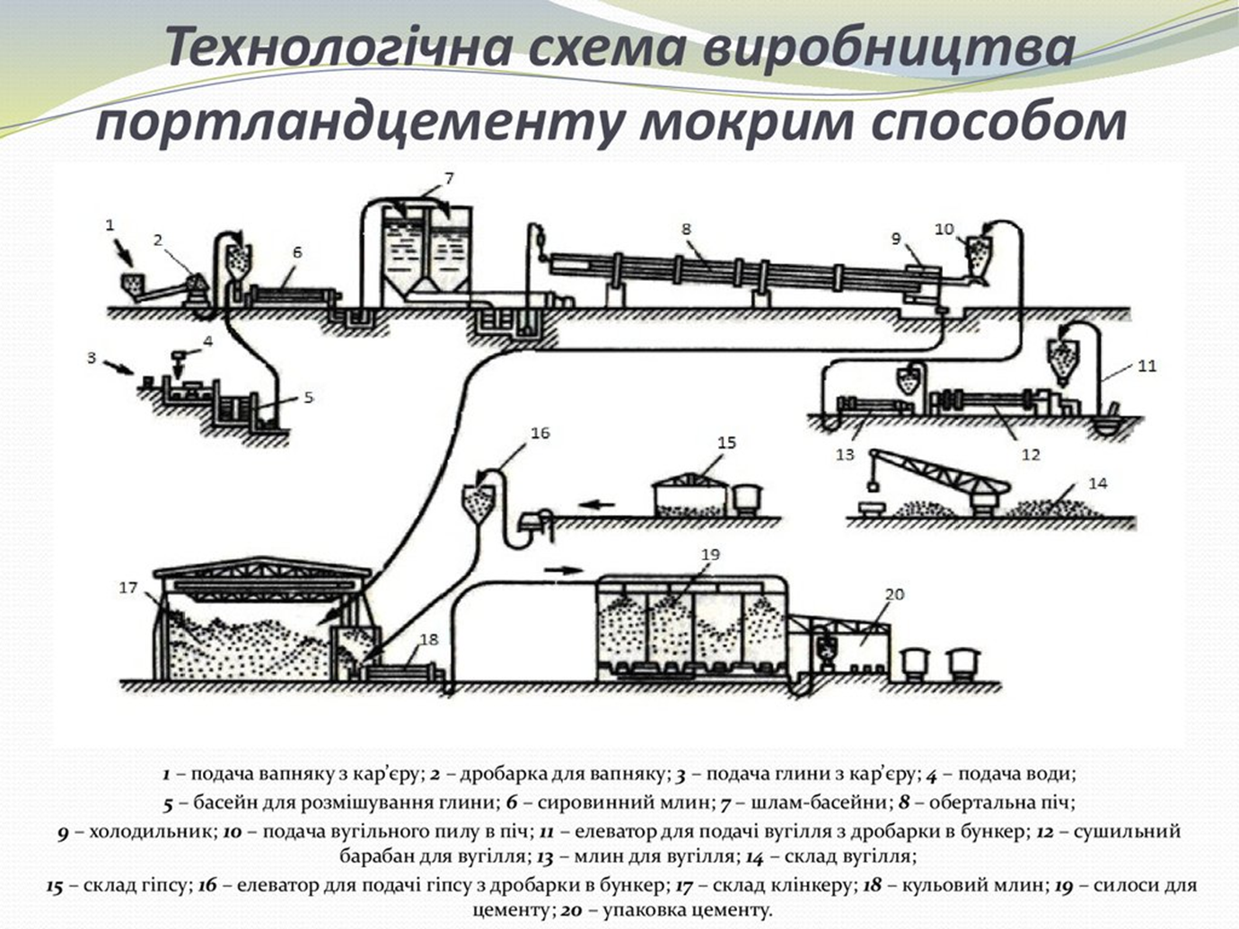
Рис.3. Схема виробництва портландцементу мокрим способом
Зони обертової печі:
1 – випаровування (70…200℃);
2 –підігрівання та дегідратація (200…700℃);
3 –декарбонізація ( 700…1100℃);
4 – екзотермічні реакції ( 1200…1300℃);
5 – спікання ( 1300..1450..1300℃);
- – охолодження (1300…1000℃).

4.2. Виробництво гіпсових в'яжучих

Розрізняють гіпсові в’яжучі таких видів: будівельний, формувальний, високоміцний гіпс. супергіпс, високовипалювальний гіпс;
В залежності від міцності гіпсового каменю виготовляють 12 марок: від Г-2 до Г-25;
В’яжучі Г2…Г7 використовують для виготовлення гіпсових будівельних виробів; Г4…Г7 – для тонкостінних будівельних виробів і декоративних деталей; Г2…Г25 – для штукатурних робіт та виробництва СБС.
Технологічний процес виробництва гіпсу:
1. Попередня підготовка сировини – сушіння і подрібнення гіпсового каменю
2. Теплова обробка і дегідратація гіпсового каменю
3. Тонке перемелювання
Застосовують 2 технології виробництва гіпсу:
- з використанням варильних котлів періодичної і безперервної дії;
- з використанням сушильних барабанів і наступному помелу.

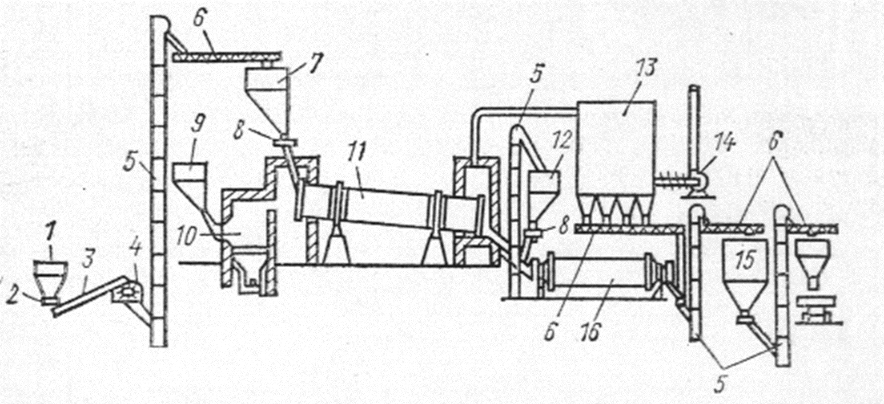
Рис.4. Схема виробництва гіпсового в’яжучого з використанням обертових печей
1 - приймальний бункер; 2 – пластинчатий живильник; 4 – дробарка щокова; 5 – елеватор; 6-шнек; 8 – дозатор; 11 – обертова піч; 13 – бункери; 14 – вентилятор; 16 – кульовий млин;
4.3.Виробництво будівельного вапна

Будівельне вапно – неорганічна в’яжуча речовина, що є продуктом випалювання при температурі 1000…1200℃ кальцієво-магнієвихгірських порід, крейди, вапняків, доломіту.
Застостовується: для приготування мурувальних розчинів, штучних бетонних виробів,силікатної цегли та ін.
Виготовляють: повітряне ( гашене – пушонка або вапняне тісто і негашене – дроблений або порошкоподібнийтматеріал) і гідравлічне вапно
Сировина для виробництва вапна: Гірські породи, які складаються з карбонату кальцію ( вапняки).
Виробництво вапна на установці з « киплячим шаром»
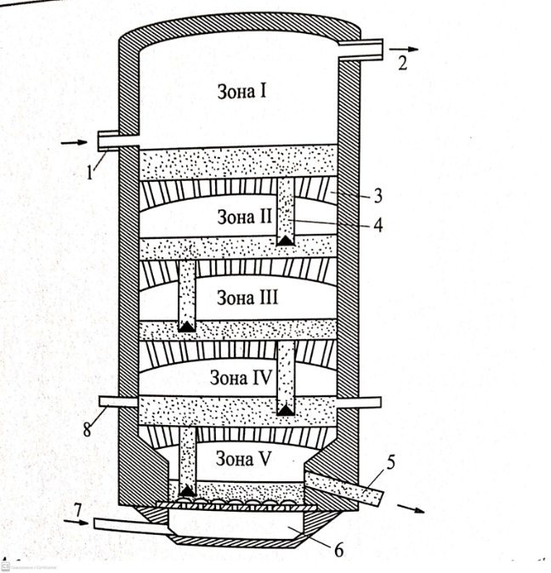
Рис. 5. Схема установки для випалювання вапна в «киплячому шарі»
1 – завантаження вапняку; 2 – відведення газів на очищення; 3 – гратчасте склепіння; 4 – пересипна труба; 5 – вивантаження готового продукту; 6 – повітряна коробка з решіткою; 7 – подавання стислого повітря; 8 – горілки
Подрібнений вапняк подають у верхню частину печі. Мазут чи газ надходить в четверту зону, де відбувається його згоряння. Повітря аерує шар вапняку. По мірі надходження нових порцій «киплячий» вапняк пересипається в нижню зону, де піддається інтенсивному теплообміну.

Технологія гашення вапна
Основні стадійні процеси отримання гідратного вапна:
1. Подрібнення в молоткових або ударно – відцентрових дробарках негашеного вапна до часточок розміром 5…10 мм, що скорочує тривалість гашення;
2. Гашення вапна в гідраторах періодичної або безперервної дії на протязі 30…35 хв;
3. Догашування в силосах, де вапно вилежується протягом 1..2діб;
4. Відсіювання часточок, що не погасились, у повітряному сепараторі або на ситах;
5. Пакування гашеного вапна у багатошарові паперові мішки і транспортування на будівельні об’єкти або до розчинозмішувальних цехів.

Питання для самоперевірки:
- Які в’яжучі відносять до мінеральних?
- Які існують способи виробництво цементу?
- Назвіть основні технологічні переділи виробництва гіпсу.
- Яке обладнання використовують при виробництві вапна?
- Назвіть основні процеси отримання гідратного вапна.

Лекція 5. Виробництво бетонних сумішей, сухих будівельних сумішей
5.1. Виробництво бетонних сумішей
5.2. Проектування складського господарства підприємств ВББ
5.3. Виробництво сухих будівельних сумішей
5.4. Приготування будівельних розчинів

  - Виробництво бетонних сумішей

Бетон класифікують:
за середньою щільністю;
- важкі - 1800 ... 2500 кг/м3;
- особливо важкі з щільністю більше 2500 кг/ м³ ;
- легкі - 500 ... 1800кг/м³;
- особливо легкі - менше 500 кг/м³.
за видом застосовуваного в'яжучого:
- бетон на неорганічних в'яжучих (цементні бетони, гіпсобетони, силікатні бетони, кислототривкі бетони, жаростійкі бетони та ін. спеціальні бетони);
- бетон на органічних в'яжучих (асфальтобетони, пластобетони).
В залежності від області застосування :
- звичайний бетон для залізобетонних конструкцій (фундаментів, колон, балок перекриттів і мостових конструкцій);
- гідротехнічний бетон для гребель, шлюзів, облицювання каналів, водопровідно-каналізаційних споруд;
- бетон для огороджувальних конструкцій (легкий);
- бетон для підлог, тротуарів, дорожніх і аеродромних покриттів;
- бетони спеціального призначення (жаротривкий, кислотостойкий, для радіаційного захисту

Сировина для виробництва бетонних сумішей
Матеріалами для виробництва БС є: в’яжучі речовини, заповнювачі, коригуючі добавки і вода.
В’яжучі: цемент, вапно, гіпс для різних видів бетону
Заповнювачі: крупні природні і штучні ( гравій, щебінь) і дрібні ( піски) складають, до 80% у складі бетонної суміші.
Добавки, які регулюють легкоукладальність, процес тужавлення і твердіння, пористість цементного каменю, міцність, корозійну стійкість, водонепроникність і морозостійкість бетону.
Це різноманітні пластифікатори, сповільнювачі, ущільнюючі добавки, газоутворювачі і піноутворювачі, гідрофобізуючі і протиморозні добавки.
Технологічний процес виробництва бетонних сумішей
За продуктивністю бетонорозчинозмiшуючi пiдприємства подiляються на :
- малої ІІІ категорiї (рiчна продуктивнiсть до 50 тис.м.³ бетонної сумiшi);
- середньої ІІ категорiї (рiчна продуктивнiсть до 100 тис.м³ бетонної сумiшi);
- великої І -категорiї (рiчна продуктивнiсть бiльше 100 тис.м.³).

Основні стадійні процеси виробництва бетонних сумішей
- приймання та зберігання сировинних матеріалів;
- приготування бетонної суміші – завантаження видаткових бункерів, дозування, перемішування компонентів;
- відвантаження готової суміші в транспортні засоби.
Пiдприємства з виробництва бетонних сумiшей складається з:
- змiшувального цеху з бункерним та дозувальним вiддiленням;
- складів заповнювачiв i добавок з необхiдними пристроями; ;
- транспортного вiддiлення;
- ремонтно-механiчного i енергомеханiчного вiддiлення.
В залежностi вiд схеми компоновки обладнання бетонорозмiшуючi пiдприємства, цехи i дiльницi пiдроздiляють на такi, у яких обладнання розташоване за вертикальною та горизонтальною схемами компоновки. Найбiльше розповсюдження отримала вертикальна схема, при якiй сировинні матерiали одноразово подаються на необхiдну висоту i потiм вони пiд дiєю гравiтацiйних сил поступають униз, проходячи через усе технологiчне обладнання. Установки даного типу бiльш компактнi, але можуть досягати висоти 20-30 м., що значно ускладнює їх монтаж, ремонт, обслуговування та демонтаж. Ця схема використовується на пiдприємствах великої i середньої продуктивностi.

Склад операцій з виготовлення бетонних сумішей:
- Завантаження компонентів у витратні бункери;
- Дозування компонентів;
- Перемішування компонентів;
- Відвантаження компонентів на транспортні засоби.
Два основних способи змiшування компонентiв: з вiльним падiнням матерiалу (гравiтацiйне) i примусове.

  - Проектування складського господарства підприємств виробничої бази будівництва
( на прикладі підприємств залізобетонних конструкцій)
Основні вимоги до зберігання і підготовки сировини
- забезпечення нормативного і швидкого приймання, вивантаження, зберігання і видачі матеріалів;
- максимальну механізацію всіх операцій (приймання, вивантаження, видачі);
- забезпечення підприємства необхідним запасом матеріалів;
- можливість роздільного зберігання 6-7 фракцій різних заповнювачів;
- запровадження автоматизації , контролю і управління складським обладнанням;
- забезпечення якісного зберігання матеріалів;
- підготовка сировини в зимових умовах; раціональне розташування приймальних пристроїв.
Процес зберігання і підготовки сировини можна поділити на наступні технологічні фази:
1) розвантаження і приймання матеріалів з транспортних засобів;
2) транспортування матеріалів і зберігання;
3) акумулювання матеріалів;
4) подавання матеріалів в зону виготовлення бетонної суміші.

Поняття загального виробничого запасу матеріалів
Загальний виробничий запас матеріалів складається з поточного, сезонного (страхового) і технологічного.
Поточний запас матеріалу дорівнює кількості одної партії постачання (змінюється від мах в момент постачання і до 0 до моменту отримання наступної).
Сезонний або страховий запас матеріалів створюється на випадок можливих відхилень в постачанні або споживанні матеріалів від запланованих (зупинення навігації, роздоріжжя, сезонність гідронамиву ).
Страховий запас може бути використаний для потреб виробництва в випадках зміни технології або виду продукції, що випускається що не відображено ще в планах матеріально-технічного постачання.
Технологічний запас матеріалу обумовлюється термінами (часом) підготовки сировини перед споживанням (аналіз, підігрівання тощо).
Проектування складів заповнювачів
Види розвантажувальних робіт:
- гравітаційне розвантаження думпкарів і гондол;
- розвантаження платформ зштовхуванням матеріалів (приклад – розвантажувач типу Т-128А);
- розвантаження напіввагонів і платформ черпанням матеріалів (приклад – розвантажувач типу С-492, грейферні крани);
- гравітаційне розвантаження автосамоскидів, конвеєрів і вагонеток підвісного канатного транспорту;
- розвантаження самохідних і несамохідних барж засобами гідромеханізації, грейферними кранами або гравітаційна саморозвантажувальних барж.

Класифікація складів заповнювачів
Усі існуючі склади заповнювачів класифікують:
- За типом ємкостей склади поділяють на штабельно-секторні, штабельно-кільцеві, штабельно-лінійні, штабельно-хребтові, штабельно-траншейні, естакадно-штабельні ;естакадно-траншейні, бункерні, силосні;
- За способом зберігання склади можуть бути - відкриті, закриті, частково закриті;
- За видом зовнішнього транспорту склади поділяють на:
- прирейкові (з завезенням матеріалів в гандолах, думпкарах, на платформах;
- безрейкові (з подачею матеріалів в автосамоскидах); прирічкові (з доставлянням матеріалу в несамохідних і саморозвантажуючихся баржах);
- комбіновані (для приймання декількох видів транспорту).
- За територіальною орієнтацією склади заповнювачів можуть бути :
- лінійно-протяжними з послідовним розміщенням матеріалів вздовж рейок або безрейкових шляхів;
- паралельно-рядовими з розташуванням матеріалів паралельними штабелями, між якими проходять шляхи; секторними (кільцевими), в яких матеріали розташовані по колу.
Естакадні склади
Основною частиною естакадних складів є залізобетонна або металева естакада, розташована над штабелем матеріалу. В залежності від способу утворення запасу матеріалу естакадні склади поділяють на:
- естакадно-штабельні , в яких матеріал, що скидається з естакади, утворює штабель з основою на рівні поверхні землі;
- естакадно-траншейні, в яких основа штабелю матеріалів розташовується в траншеї, нижче поверхні землі.

Проектування складів в’яжучого
Розвантаження і приймання цементу.
Доставка цементів на заводи збірного залізобетону здійснюється залізничним транспортом в звичайних критих вагонах навалом і в мішках; в спеціальних вагонах, що саморазвантажуються; на залізничних платформах в контейнерах; автомобільним транспортом в автоцементовозах, на бортових машинах в контейнерах; водним транспортом в звичайних баржах і баржах, що саморозвантажуються.
Найбільш ефективними засобами постачання цементу вважають вагони-цементовози з пневматичним вивантаженням.

Класифікація складів в’яжучого
Склади цементу класифікують за такими ознаками:
- За типами ємкостей склади бувають бункерні (200-600 т); силосні (50-6000 т); закромні (50-200 т);
- За об’ємом ємкостей - малі (50-600 т);середні (600-1500 т);крупні (1500-6000 т);
- За типом розвантажувального пристрою - механічні; пневматичні; вакуумні; аераційні;
- За прив’язкою до транспортних комунікацій - притрасові (приймання цементу здійснюється тільки з автоцементовозів); прирейкові (приймання в’яжучого з автоцементовозів і з усіх видів залізничного транспорту);
- За типами силосів – металеві і залізобетонні;
- За способом подавання цементу у витратні бункери бетонозмішувальних цехів – з пневматичною і механічною подачею.
Вимоги до складу в'яжучого: Герметичність, недопускання злежування в’яжучого; автоматизація.

  - Виробництво сухих будівельних сумішей
Сухі будівельні суміші модифіковані (СБСМ) – порошкоподібні композиції, які виготовляють в заводських умовах, а на місці проведення робіт їх змішують з водою до отримання розчину заданої консистенції. Номенклатура сухих будівельних сумішей представлена:
- сухі суміші для кам’яної кладки;
- клеючі розчини;
- самовирівнюючі суміші для підлоги або її шарів;
- суміші білі або кольорові для затирання швів при укладанні плитки;
- грунтувальні маси;
- штукатурні маси;
- сануючі накривні маси;
- фарби білі та кольорові.

Матеріали для виробництва сухих будівельних сумішей
1. Мінеральні в’яжучі: високоміцний, портландцемент, портв’яжучі ( вапно гашене і негашене 1 сорту, гіпс будівельний і високоміцний, портландцемент, глиноземистий цемент;
2. Полімерні в’яжучі : полімери з вініловим ефіром, етиленом, вініл-хлоридом, акрилатом та ін.;
3.Наповнювачі: кварцові піски ( від тонкомелених до зерен розміром більше 2,5мм), крейда та доломіт;
4. Добавки органічні: метилцелюлоза, емульгатори та диспергатори, піноутворювачі, згущувачі тощо;
5. Пігменти, що утворюють фарбові суміші.

Технологічний процес виробництва сухих сумішей
1. Підготовчі операції ( класифікація заповнювачів з точним дотриманням обмежень за ситовими характеристиками, підсушування в сушильному барабані)
2. Дозування за допомогою вагових дозаторів
3. Змішування в змішувачі примусової дії на протязі 5-20 хв
4. Пакування в пакети від 1 до 25 кг

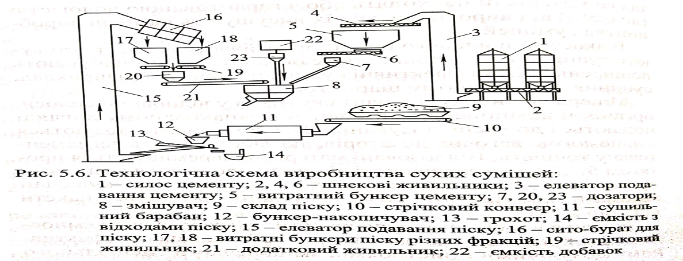

  - Виробництво будівельних розчинів

Бетонозмішувальні цехи і заводи виробляють будівельні розчини для:
- кам'яної і цегляної кладки ( мурувальні);
- штукатурних робіт;
- замонолічування стиків ЗБК;
- стяжок під підлоги і рулонну покрівлю;
- спеціальних робіт ( тампонажних, акустичних, жаростійких);
- декоративних робіт.
Сировина для виробництва будівельних розчинів: клінкерні цементи загальнобудівельного призначення; низькоактивні безклінкерні композиційні в'яжучі; вапно для виготовлення змішуваних мурувальних і оздоблювальних розчинів; кольорові цементи; пісок для будівельних робіт з модулем крупності від 1,0 до 2,2; неорганічні пластифікуючі добавки.

Технологія приготування будівельних розчинів
Централізовано будівельні розчини виготовляють на розчинобетонних заводах і цехах при підприємствах збірного залізобетону.
Основні операції:
- розвантаження і складування всіх складових розчинної суміші;
- просіювання піску ( відділення фракцій більше 2,5мм);
- приготування вапняного молока в спеціальних баках із гвинтовими збуджувачами;
- приготування розчинів добавок ( аналогічно бетонним сумішам);
- приготування компонентів розчину в змішувачах циклічної або безперервної дії;
- видавання готового будівельного розчину в транспортні засоби.

Питання для самоперевірки:
- Загальна характеристика будівельних розчинів і бетонних сумішей.
- З яких матеріалів виготовляють бетонні суміші?
- Проаналізуйте технологію виробництва бетонних сумішей.
- Види будівельних розчинів.
- Які вимоги висувають до складування і зберігання сировини?
- Охарактеризуйте основні типи складів заповнювачів.
- Яка номенклатура сухих будівельних сумішей?
- Опишіть технологію приготування сухих будівельних сумішей.

Список літератури
- Гоц В.І, Амеліна Н.О., Нестеров В.Г. Виробнича база будівництва: Підручник. – К.,КНУБА,2010.-312с.

